CTX8010 MINI ESCAVATORE
MANUALE D'USO E RICAMBI

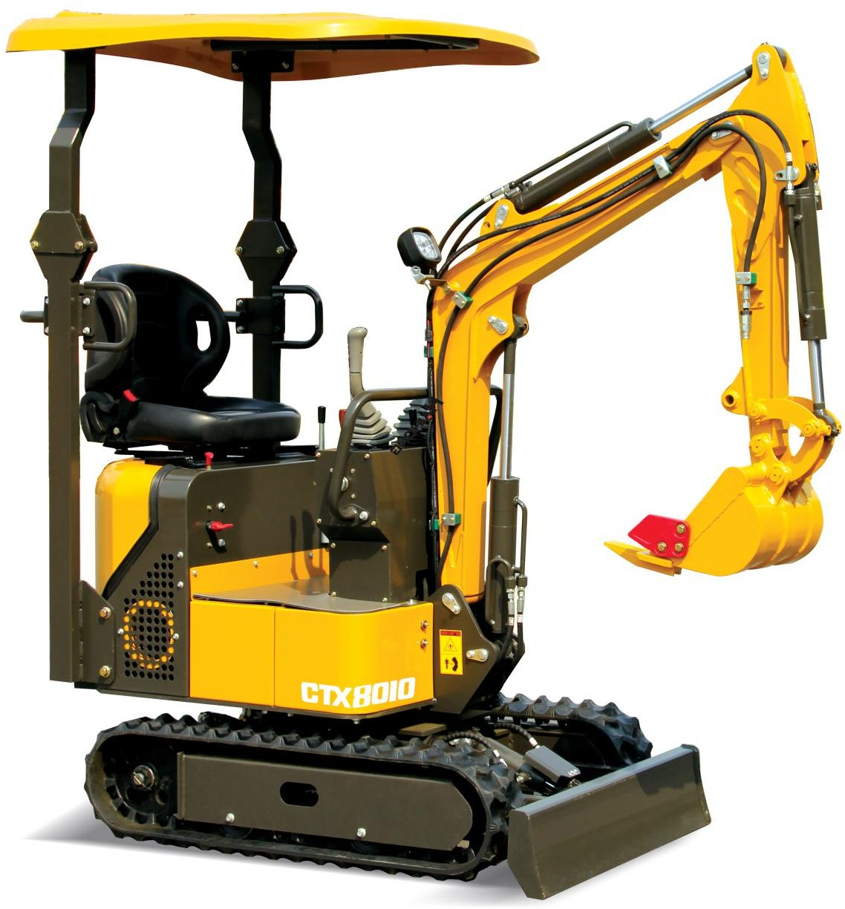

Prefazione

Capitolo I Caratteristiche d'uso e parametri di prestazione dell'escavatore CTX8010

Sezione I Utilizzo e caratteristiche

Sezione II Principali parametri di prestazione

Capitolo II Strutture di base e principio di lavoro dell'escavatore CTX8010

Sezione I Panoramica
Sezione II Principio di lavoro
Sezione III Struttura di base del sistema meccanico
Sezione IV Struttura di base del sistema idraulico

Capitolo III Tecnologie di servizio dell'escavatore CTX8010

Sezione I Conoscenze di base sulla costruzione
Sezione II Preparazione al lavoro
Sezione III Fondamenti operativi Sezione IV Precauzioni operative

Capitolo VI Manutenzione dell'escavatore CTX8010

Sezione I Ispezione giornaliera

Sezione II Periodi di revisione, riparazione media e minore

Capitolo VII Risoluzione dei problemi dell'escavatore CTX8010

Sezione I Generale

Sezione II Risoluzione dei problemi del sistema meccanico
Sezione III Risoluzione dei problemi del sistema idraulico
Sezione IV Risoluzione dei problemi del sistema di controllo elettrico
Sezione V Risoluzione dei problemi del motore
Sezione VI Altri

Allegato: Elenco BOM di parti Haihong 1.0T

Capitolo I Caratteristiche d'uso e parametri di prestazione dell'escavatore CTX8010

Sezione I Utilizzo e caratteristiche

L'escavatore CTX8010 è dotato di escavatore, frantumatore, pulitore di fossati, perforatore e bulldozer, con i loro attacchi agganciati rapidamente e quindi il suo utilizzo è notevolmente. Inoltre, sono facili da usare e trasportare e flessibili per lavorare in un sito stretto.

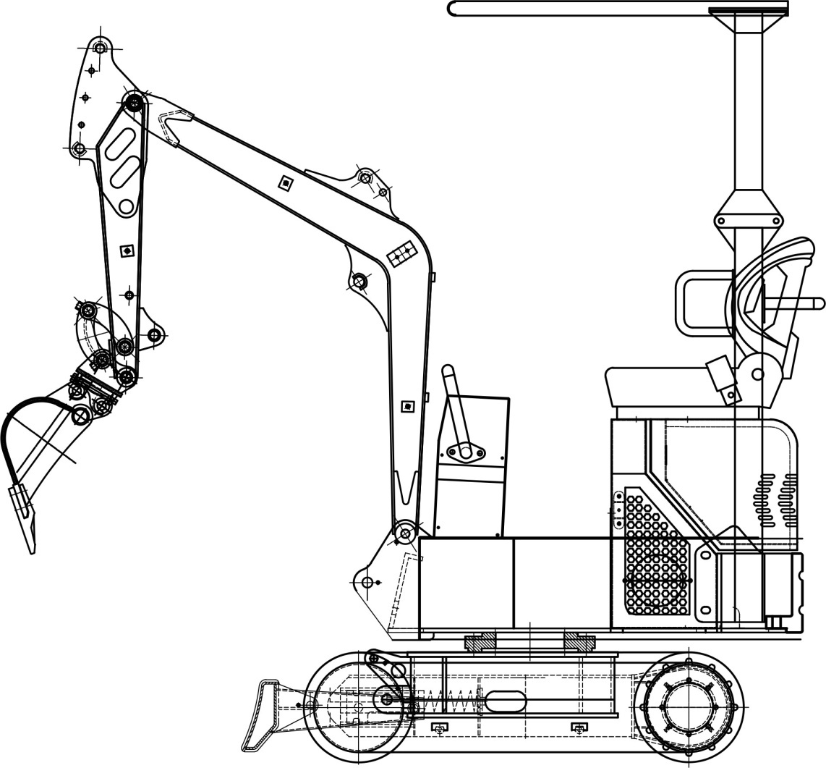
Escavatore CTX8010, tipo idraulico con benna singola

Questo tipo di escavatori sono principalmente utilizzati per: l'agricoltura, l'abbellimento del terreno, il drenaggio e la concimazione in giardino, la coltivazione di ortaggi, la trasformazione agricola, la demolizione di interni, piccoli lavori di terra, l'ingegneria civile, il recupero di strade, la costruzione di seminterrati e di interni, la rottura di calcestruzzo, l'interramento di cavi, la posa di linee di approvvigionamento idrico, la coltivazione in giardini, la dissabbiatura e altri.
L'escavatore è dotato di motori diesel Changchai, pompe principali nazionali e motori rotativi, motore di traslazione, con garanzia completa, durata e flessibilità.
Gli escavatori possono essere equipaggiati con più attrezzature di lavoro, come l'attacco rapido, la presa dei tronchi, il ribaltatore, la benna di livellamento, la trivella e la benna stretta, così come il tettuccio opzionale, il radiatore e altri, in modo da soddisfare il vostro bisogno.

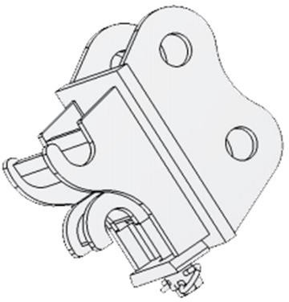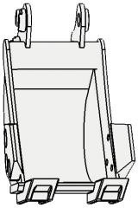

Attacco rapido Benna stretta
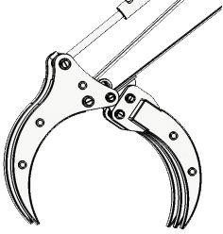
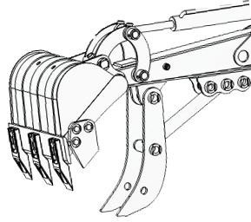
Presa del tronco Pollice meccanico
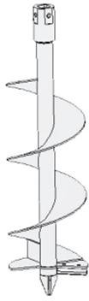
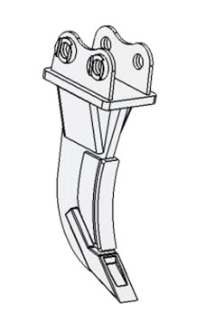
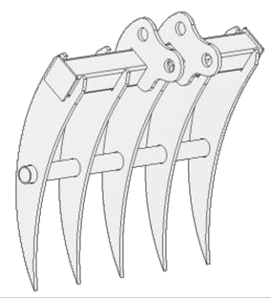
Trivella Ribaltatore Rastrello

Sezione II Principali parametri di prestazione
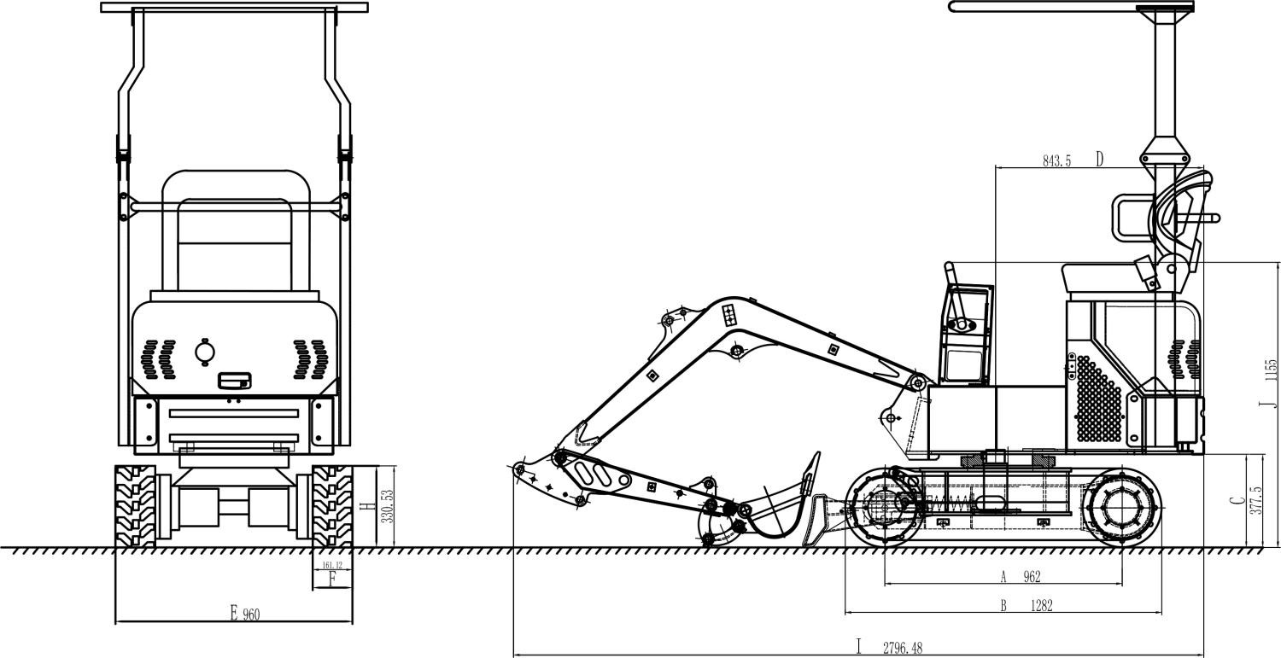

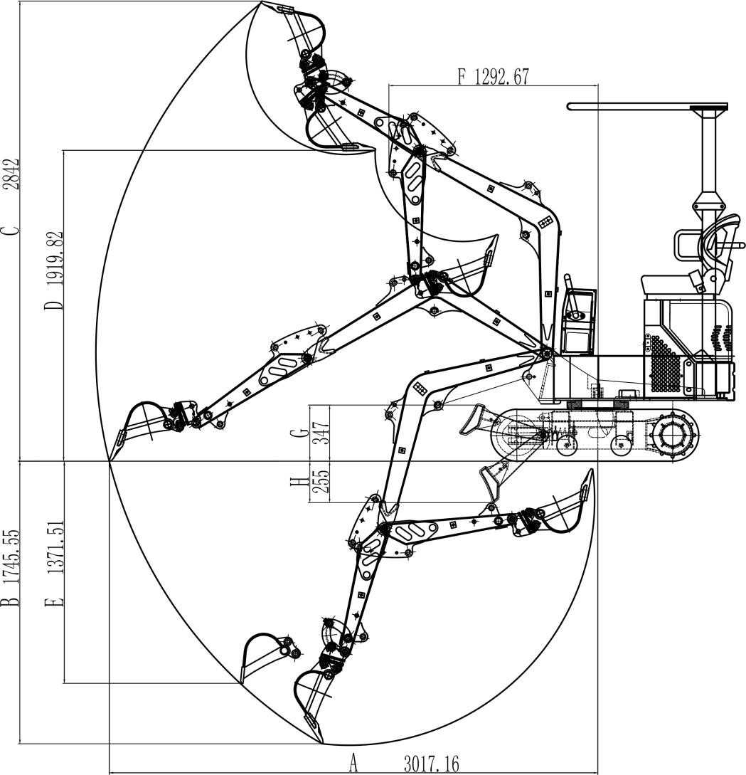

Dimensioni d'ingombro | Unità: mm
Una traccia della ruota | 962
B Lunghezza totale del binario | 1282
C Altezza libera dal suolo della piattaforma | 377.5
D Altezza libera da terra della coda della piattaforma | 843.5
E Larghezza del telaio | 960
F Larghezza del cingolo | 161.12
H Altezza del cingolo | 330.53
I Lunghezza del trasporto | 2796.48
J Altezza totale | 1155
Campo di lavoro | Unità: mm
A Raggio massimo di scavo sul terreno | 3017.16
B Profondità massima di scavo | 1745.55
C Altezza massima di scavo | 2842
D Altezza massima di scarico | 1919.82
E Profondità massima di scavo verticale | 1371.51
F Raggio min. di oscillazione | 1292.67
G Altezza massima di sollevamento della lama livellatrice | 347
H Profondità massima di scavo della lama livellatrice | 255

Parametri di prestazione

Peso della macchina completa kg | 1000
Capacità standard della benna m³ | 0.025
Potenza nominale kw | 7.5

Capitolo II Strutture di base e principio di lavoro dell'escavatore CTX8010

Sezione I Panoramica sull'escavatore CTX8010

L'escavatore CTX8010 è composto da motopropulsore, attrezzatura da lavoro, meccanismo di oscillazione, meccanismo di controllo, sistema di azionamento, meccanismo di traslazione e attrezzatura ausiliaria, come mostrato in fig. 1-1. Montato sul piano girevole ci sono i normali escavatori idraulici di tipo integrale, i componenti principali del sistema di azionamento, il meccanismo di oscillazione e i dispositivi ausiliari, che sono indicati come rotanti superiori. Pertanto, un escavatore CTX8010 è diviso in attrezzature di lavoro, rotante superiore e meccanismo di traslazione.
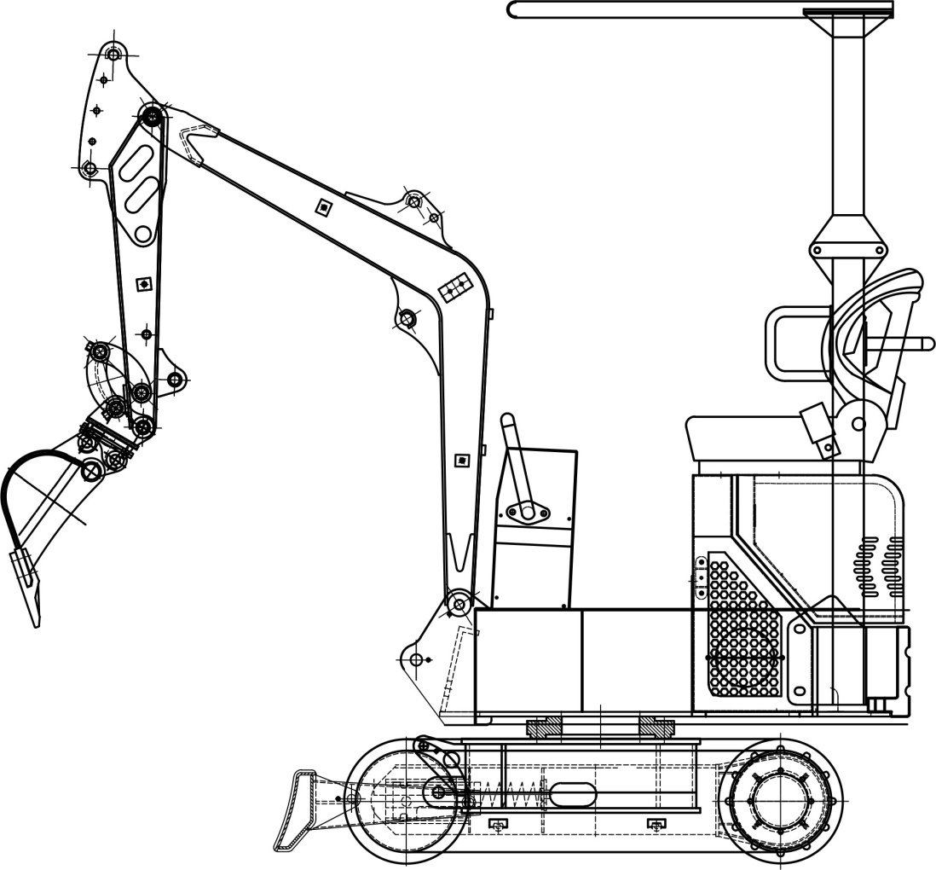

Sezione II Principio di lavoro degli escavatori

Il motore diesel cambia l'energia chimica del diesel in energia meccanica che viene poi alterata con la pompa a ingranaggi idraulici in energia idraulica che viene distribuita ad ogni elemento di attuazione (come il cilindro idraulico, il motore di rotazione e il motore di traslazione). Dopo di che, ogni elemento attuatore trasforma l'energia idraulica in energia meccanica, azionando l'attrezzatura di lavoro e facendo funzionare la macchina completa.

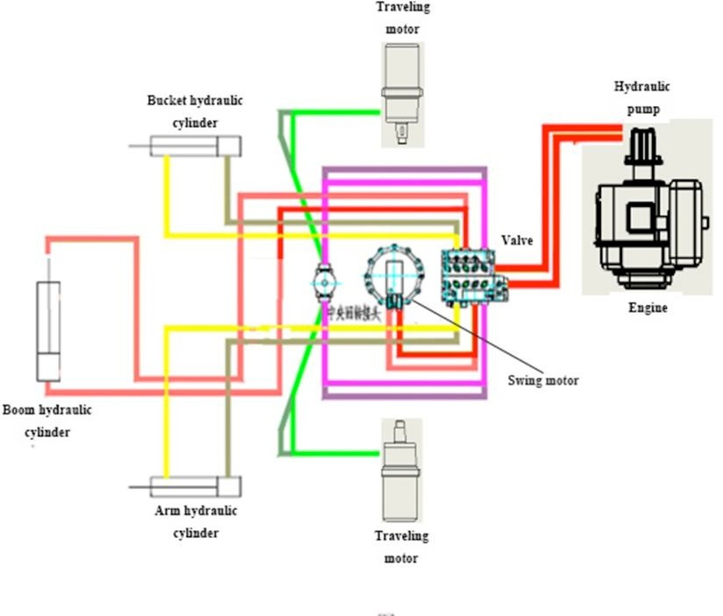
Giunto di rotazione centrale

Movimento e percorso di trasmissione di potenza dell'escavatore mostrato qui sotto:
- Percorso di potere di traslazione: motore diesel - accoppiatore - pompa idraulica (energia meccanica cambiata in energia idraulica) - valvola di distribuzione - giunto centrale dell'oscillazione - motore di traslazione (energia idraulica cambiata in energia meccanica) - pignone - cingolo di gomma - inizio della traslazione
- Percorso di potenza oscillante: motore diesel -- accoppiatore -- pompa idraulica (energia meccanica cambiata in energia idraulica) -- valvola di distribuzione -- motore oscillante (energia idraulica cambiata in energia meccanica)
-- cuscinetto girevole -- realizzazione dell'ala
- Percorso di alimentazione del braccio di sollevamento: motore diesel - accoppiatore - pompa idraulica (energia meccanica cambiata in energia idraulica) - valvola di distribuzione - cilindro del braccio di sollevamento (energia idraulica cambiata in energia meccanica) - movimento del braccio di sollevamento
- Percorso di potenza del braccio: motore diesel -- accoppiatore -- pompa idraulica (energia meccanica cambiata in energia idraulica) -- valvola di distribuzione -- cilindro del braccio (energia idraulica cambiata in energia meccanica) -- movimento del braccio
- Percorso di alimentazione della benna: motore diesel - accoppiatore - pompa idraulica (energia meccanica cambiata in energia idraulica) - valvola di distribuzione - cilindro della benna (energia idraulica cambiata in energia meccanica) - movimento della benna

Sezione III Struttura di base del sistema meccanico dell'escavatore CTX8010

- Sistema di alimentazione
L'escavatore CTX8010 è dotato di un motore diesel monocilindrico raffreddato ad aria.
- Sistema di azionamento
Il sistema di azionamento dell'escavatore CTX8010 potrebbe trasferire la potenza di uscita dal motore diesel attraverso il sistema idraulico all'attrezzatura di lavoro, al meccanismo di oscillazione e al meccanismo di traslazione.
- Meccanismo dell'oscillazione
Il meccanismo di oscillazione potrebbe girare l'attrezzatura di lavoro e la rotativa superiore verso sinistra e verso destra, in modo da fare lo scavo e lo scarico. Il meccanismo di oscillazione dell'escavatore CTX8010 deve fissare la tavola rotante sul telaio e farla oscillare in modo flessibile, senza alcun rischio di inclinazione. Pertanto, l'escavatore CTX8010 è dotato di un supporto girevole (supporti) e di un azionamento girevole (potenza di rotazione della piattaforma girevole), che sono chiamati con un nome comune come meccanismo di rotazione.
Supporto di rotazione
Escavatore CTX8010 ha la sua tavola rotante supportata da un cuscinetto volvente, realizzando l'oscillazione del rotante superiore.
Azionamento rotatorio
L'escavatore CTX8010 adotta il tipo di azionamento diretto. Vale a dire, l'albero di uscita del motore idraulico a bassa velocità e a coppia elevata è montato con un pignone di guida che si ingrana con l'anello di rotazione.
- Meccanismo di traslazione
Il meccanismo di traslazione sostiene l'intero peso dell'escavatore e lo spinge a correre.
L'escavatore CTX8010 ha il meccanismo di spostamento del cingolo simile agli altri cingolati, con un motore idraulico che guida un cingolo. Questo escavatore adotta un motore a bassa velocità e ad alta coppia. Quando due motori idraulici funzionano nella stessa direzione, questa macchina va dritta in avanti; quando un motore è alimentato con olio e l'altro è frenato, l'escavatore sterza intorno al binario frenato; quando due motori funzionano al contrario, l'escavatore ruota in situ.
Ogni parte del meccanismo di traslazione è montata su un telaio di traslazione integrale. L'olio a pressione dalla pompa idraulica passa attraverso la valvola direzionale a più vie e il giunto centrale di oscillazione nel motore idraulico che cambia l'energia di pressione in coppia di uscita che poi va al pignone, guidando l'escavatore per funzionare.
I pignoni dell'escavatore CTX8010 sono di fusione integrale e in grado di impegnarsi correttamente con il binario, con una guida equilibrata. Pignoni situati nella parte posteriore dell'escavatore, accorciando la parte del tenditore e alleviando l'abrasione dei cingoli, l'usura e il consumo di energia. Ogni binario è dotato di un tenditore, che regola la tensione del binario e riduce il rumore delle vibrazioni del binario, l'abrasione, l'usura e la perdita di potenza.
- Attrezzature di lavoro
L'escavatore idraulico potrebbe avere più attrezzature di lavoro, fino a decine di varietà, con terne e pinze più popolari.
L'escavatore CTX8010 ha il braccio di sollevamento, il braccio di scavo e la benna articolati l'uno con l'altro, come mostrato in figura e oscillano intorno ai loro punti articolati rispettivamente con l'aiuto del cilindro idraulico, finendo lo scavo, il sollevamento e lo scarico.
Braccio di sollevamento
Come componente principale dell'attrezzatura di lavoro del retroescavatore, il braccio di sollevamento integrato inclinato è adottato sull'escavatore CTX8010.
Essendo il tipo più popolare al momento, il braccio di sollevamento inclinato potrebbe permettere all'escavatore di immergersi più in profondità e di abbassare la profondità di scarico, soddisfacendo i requisiti del retroescavatore.

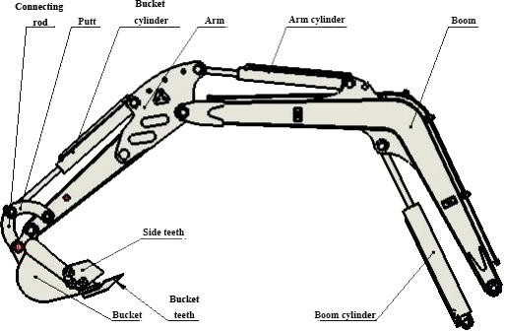

Benna
Requisiti di base
      - Il profilo longitudinale della benna soddisfa la legge del movimento dei vari materiali all'interno della benna, facilitando il flusso del materiale e minimizzando la resistenza di carico e quindi soddisfacendo la benna.
      - I denti della benna sono montati per aumentare la pressione specifica lineare della benna sul materiale, con una resistenza di taglio dell'unità relativamente bassa e facilitando il taglio e la rottura del terreno. Inoltre, i denti sono resistenti all'usura e facili da sostituire.
      - Il carico è facile da scaricare, accorciando il tempo di scarico e aumentando la capacità effettiva della benna.
Struttura
La forma e la dimensione della benna per il retroescavatore sono altamente correlate agli oggetti di lavoro. Al fine di soddisfare vari scavi, un escavatore potrebbe essere equipaggiato con più tipi di benne, con il retroescavatore più popolare. I denti della benna potrebbero essere montati con perni di gomma e bulloni
La connessione tra la benna e il cilindro idraulico è un meccanismo di collegamento, con la benna direttamente articolata con il cilindro idraulico, che fa cadere l'angolo di rotazione della benna ma permette alla coppia di lavoro di cambiare notevolmente.

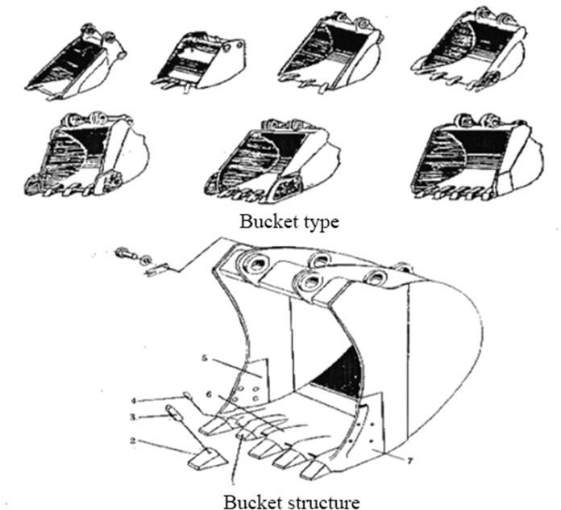

Struttura del sistema idraulico dell'escavatore CTX8010
- Motore rotativo
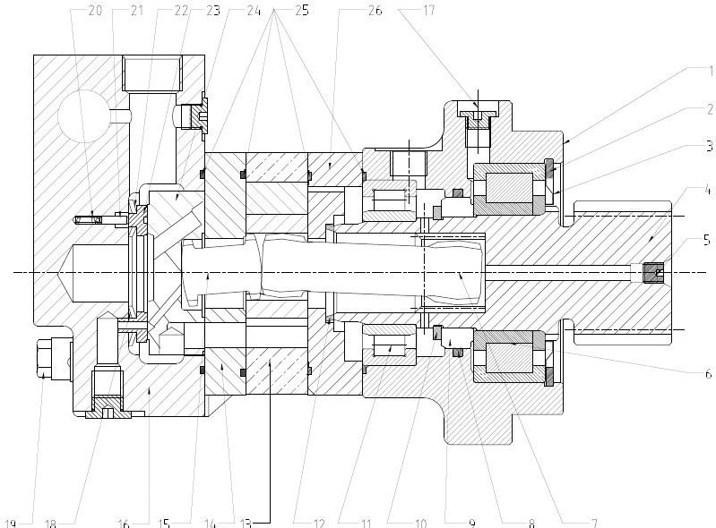

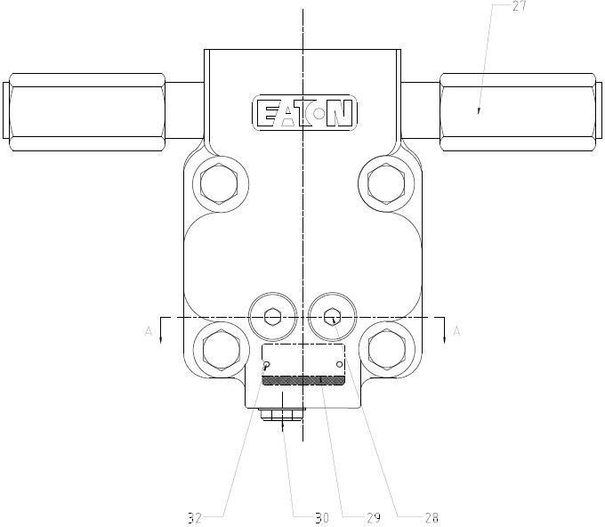

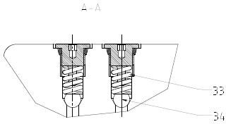

- Pompa principale

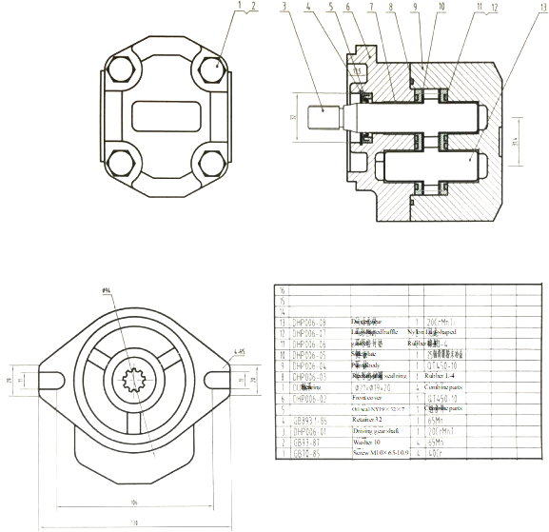

Motore di traslazione
Motori con valvola a disco---6000 serie -005 e -006

Spostamento Cm³/ r (in³/R) | Azionamento, articolo principale No.5--Part No  /Lunghezza |  | Geroler  Articolo No. 6-Parte no  /Larghezza |  | Vite, tappo No.6--Part No  /Lunghezza |  | Vite, tappo No.6--Part No  /Lunghezza
 | N° parte | mm (pollice) | N° parte | mm (pollice) | N° parte | mm (pollice) | N° parte | mm (pollice)
310(19.0) | 21373-003 | 118.1(4.65) | 8507-003 | 34.6(1.36) | 14409-003 | 138.4(5.45) | 14409-007 | 172.4(6.79)

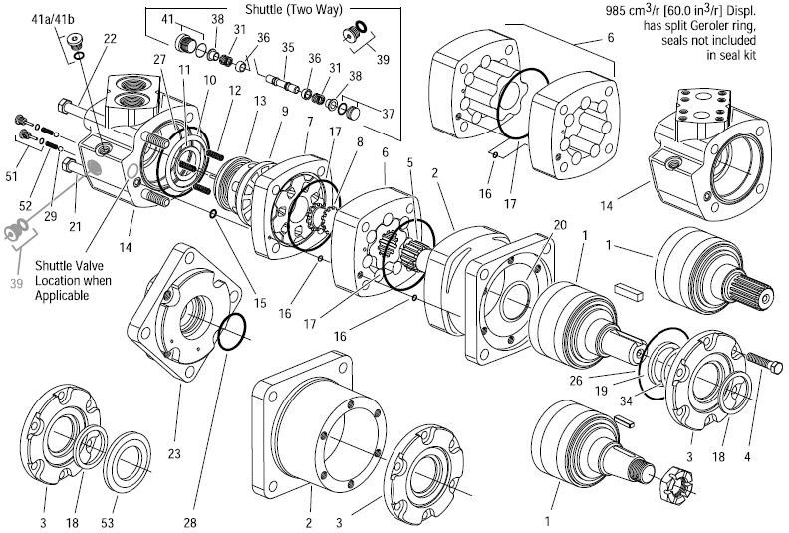

Pacchetto di sigilli

Codice | Nome (dimensioni di riferimento mm) | Quantità
1 | Coperchio antipolvere (OD 50.9) | 1
2 | Lamiera di rame (OD 60.45) | 1
3 | Anello di tenuta dell'albero di uscita (OD 63.56) | 1
4 | O-ring (ID92.87，Resistenza alla punta70) | 1
5 | Anello di tenuta finale (ID 45.72) | 1
6 | O-ring (ID 6.07) | 2
7 | O-ring (ID 94.97) | 2
8 | O-ring (ID 11.2) | 1
9 | Anello di tenuta anteriore (ID 62.23) | 1
10 | Anello di tenuta anteriore (ID 35.82) | 1
11 | O-ring (ID 92.33，Durezza shore 90) | 1

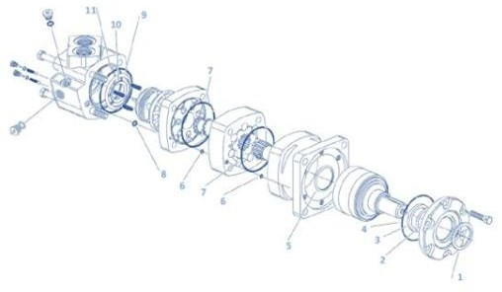

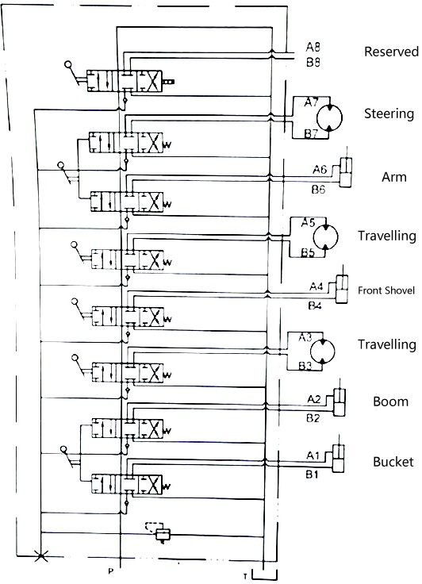
Sezione IV Schema della valvola principale

Sezione V. Schema del sistema elettrico
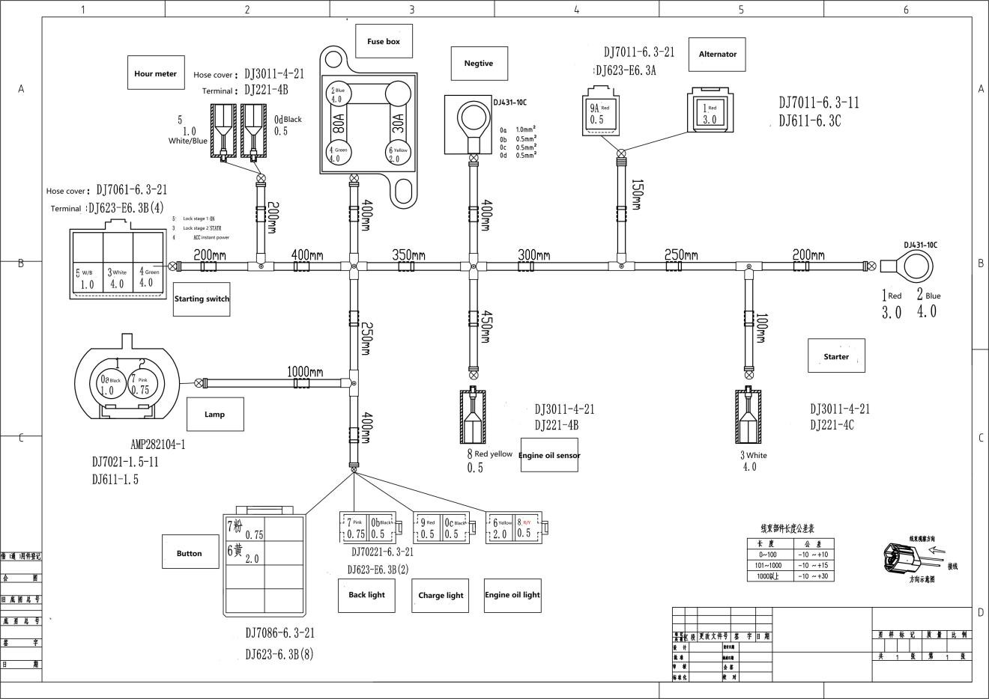

Capitolo III Tecnologie di servizio dell'escavatore CTX8010

Essendo di alta temperatura e pressione, l'escavatore CTX8010 potrebbe avere la temperatura dell'olio idraulico fino a 85 ℃, la temperatura del silenziatore del motore fino a 700 ℃ e la pressione fino a 16-18MPa. Quindi,
gli operatori devono essere appositamente addestrati per ottenere i certificati appropriati e per avere familiarità con i contenuti di questo manuale prima delle operazioni. Inoltre, la manutenzione e la riparazione dell'escavatore dovrebbero essere rigorosamente in linea con i regolamenti per evitare qualsiasi incidente.

Sezione I Conoscenze di base della costruzione

Ci sono quattro movimenti di base: rotazione della benna, allungamento/indietro del braccio di scavo, sollevamento/abbassamento del braccio di sollevamento e oscillazione della piattaforma girevole.
In generale, la trazione/spinta del cilindro idraulico e la rotazione del motore idraulico è controllata con la valvola di scorrimento assiale a tre vie attraverso la direzione del flusso d'olio e la velocità di lavoro è controllata dall'operatore o dai dispositivi ausiliari secondo il sistema quantitativo e l'apertura della valvola.
Requisiti di base del sistema di controllo I requisiti di base del sistema di controllo includono:
    - Il sistema di controllo dovrebbe essere centralizzato nell'area di guida della rotativa superiore e soddisfare i requisiti uomo-macchina. Per esempio, i controllori e il sedile del conducente dovrebbero essere progettati secondo 160-180 cm per i maschi e 150-170 cm per le femmine.
    - L'avvio e l'arresto devono essere costanti, con la sua velocità e la sua forza sotto controllo. Allo stesso tempo, anche le azioni di combinazione dovrebbero essere sotto controllo.
    - Operazioni facili, pratiche e visive In generale, la forza operativa sulla maniglia non supera i 40～60 N e la corsa della maniglia non supera i 17 cm.
    - Il meccanismo di controllo dovrebbe ridurre al minimo la deformazione della sua leva, così come il gioco interno e la corsa a vuoto.
    - Garantire che le prestazioni operative non cambino in -40～50℃.

Sezione II Preparazione al lavoro

- Ispezione prima dell'avvio
Al fine di prolungare la sua durata di servizio, controllare quanto segue prima della messa in servizio:
①. Controllate se c'è dello sporco intorno o sotto la macchina, se ci sono bulloni allentati, se c'è una perdita d'olio e se qualche parte è danneggiata o usurata.
②. Controllare se tutti gli interruttori, le lampade e la scatola dei fusibili funzionano normalmente.
③. Controllare se l'attrezzatura di lavoro e le parti idrauliche possono funzionare normalmente.
④. Controllare se tutti i livelli dell'olio motore e del carburante sono corretti.
Quanto sopra dovrebbe essere controllato normalmente; altrimenti il motore non può essere avviato fino a che non sia controllato normalmente dopo la risoluzione dei problemi.
- Manutenzione prima della messa in funzione
Prima dell'avvio di ogni turno, è necessario ingrassare l'attrezzatura di lavoro e il cuscinetto girevole.
- Preriscaldamento della macchina nei giorni freddi
Se fa freddo, il motore è difficile da avviare, il carburante può essere congelato e l'olio idraulico può aumentare la sua viscosità. Pertanto, la selezione del carburante dovrebbe dipendere dalla temperatura dell'ambiente.

Quando l'olio idraulico è inferiore a 25 ℃, è necessario preriscaldare la macchina prima di qualsiasi lavoro; altrimenti la macchina potrebbe non rispondere o reagire molto rapidamente, portando a gravi incidenti.
Quindi è necessario preriscaldare la macchina se è fredda:
①. Regolare l'acceleratore manuale per far funzionare il motore a velocità media, e poi muovere lentamente il secchio avanti e indietro per 5 minuti.

Attenzione: non azionare altri attuatori oltre alla benna.
②. Regolare l'acceleratore manuale per far funzionare il motore ad alta velocità, e poi muovere il braccio, il braccio e la benna per 5-10 minuti.

Attenzione: le operazioni sono solo limitate su braccio di sollevamento, braccio di scavo e benna, invece di qualsiasi rotazione o spostamento.
③. Ogni azione completa dell'escavatore dovrebbe essere eseguita per alcune volte, completando il preriscaldamento e pronto a lavorare.

Sezione III Fondamenti operativi

- traslazione
Usare le maniglie da viaggio.
- Dritto
In avanti o indietro spostare la maniglia, facendo scorrere la macchina in avanti o indietro.
- Volante
A. Giro a sinistra in loco: spostare indietro la maniglia sinistra e nel frattempo spingere in avanti la maniglia destra.
- Giro a destra in situ: spostare indietro la maniglia destra e nel frattempo spingere in avanti la maniglia sinistra.
- Girare a sinistra con il binario sinistro come asse: spostare in avanti la maniglia destra
- Giro a destra con il binario destro come asse: spostare in avanti la maniglia sinistra
- Scavo
La rotazione dell'escavatore e l'attrezzatura di lavoro sono controllate rispettivamente con due maniglie, con le posizioni mostrate qui sotto:
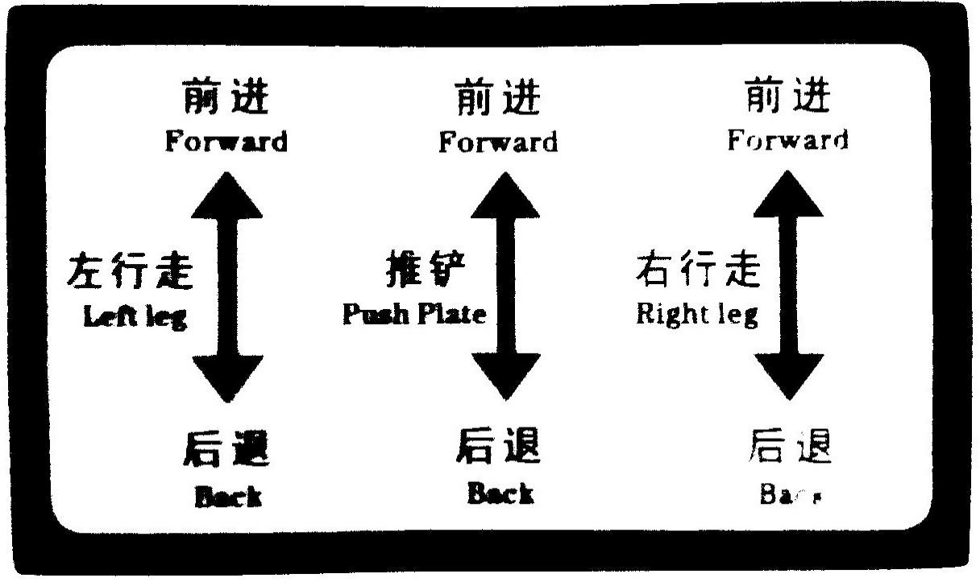
Avanti
Indietro

Indietro

Indietro

Traslazione a destra

Pala del bulldozer

Traslazione a sinistra

Avanti

Avanti

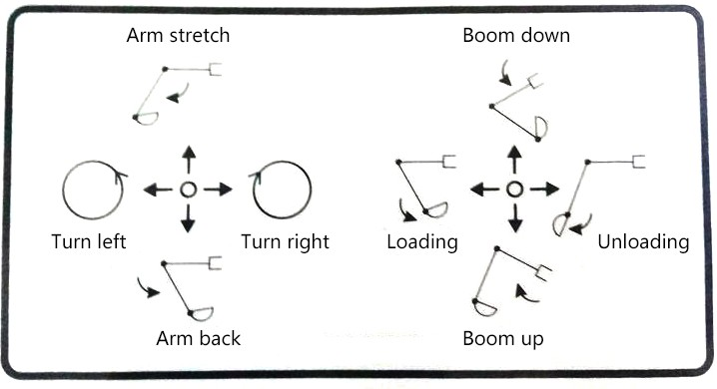
Scavo di base
- Prima dello scavo, il cilindro del braccio di scavo dovrebbe avere un angolo con il braccio di 90°, la benna con il terreno da scavare di 30°. Solo in questo caso, ogni cilindro può avere la massima forza di scavo. È adatto a terreni relativamente duri, in modo da diminuire la resistenza di scavo.
- Per scavare qualsiasi terreno morbido, la benna deve essere angolata con il terreno a 60°, aumentando l'efficienza del lavoro.
Scavo inferiore
Mantenere l'angolo tra la base della benna e lo smusso a 30°, e ritirare il braccio per iniziare il lavoro.
Scavo superiore
Mantenere la lama della benna verticale al suolo e ritrarre il braccio di scavo per iniziare il lavoro.
L'ammaraggio si effettua in 7 passi, come mostrato in figura.
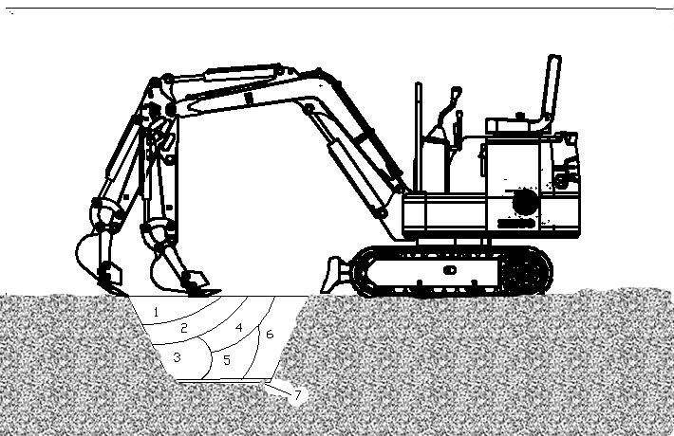

Sezione IV Precauzioni operative

Divieti e precauzioni per gli escavatori idraulici
- Evitare lo smottamento e la caduta di pietre.
- Evitare di colpire le attrezzature di lavoro.
- Evitare che la benna si scontri con la carrozzeria di un altro veicolo, che la benna caricata attraversi la cabina di un altro veicolo o le persone.
- Evitare che l'escavatore affondi in un terreno morbido o in una zona umida.
- Durante il viaggio, evitare i grandi ostacoli come le grandi pietre.
- È vietato lavorare con una profondità dell'acqua superiore al limite consentito.
- Durante lo scarico o il carico, le grandi pietre devono essere maneggiate con attenzione per non cadere.
- Nei giorni freddi, parcheggiare la macchina su un terreno solido per evitare il congelamento della pista. Rimuovere qualsiasi rottame dal binario e dal suo telaio. Se il cingolo è ghiacciato sul terreno, usare il braccio di sollevamento per sollevare il cingolo e spostare con cautela la macchina, in modo da non danneggiare il pignone e il cingolo.
- Prima di muovere la macchina, assicurarsi che la direzione di marcia sia coerente con la sua asta. Quando il motore di traslazione è nella parte posteriore, spingere in avanti la maniglia di traslazione, per guidare la macchina in avanti.
- Per i viaggi a lunga distanza, si prega di riposare per 5 minuti ogni corsa per 20 minuti, in modo da non danneggiare il motore di traslazione.
- Non cercare mai di attraversare una pendenza superiore a 15 gradi, per evitare il ribaltamento della macchina.
- Evitare qualsiasi incidente durante l'inversione o la rotazione della macchina.
- Nel lavoro, non scavare completamente il terreno dal fondo della macchina.
- Evitare qualsiasi crollo: non correre mai su una diga alta o su un pendio, che altrimenti potrebbe far crollare o scivolare via la macchina, causando gravi incidenti.
- Fare attenzione alle strutture sotterranee: il taglio inaspettato dei cavi sotterranei o dei tubi del gas può portare a esplosioni, incendi o persino a perdite personali.
- Fare attenzione alle strutture sopraelevate come il ponte: se l'attrezzatura di lavoro o altre parti si scontrano con il ponte sopraelevato o con altri, può provocare lesioni personali; bisogna fare attenzione ad evitare che il braccio di sollevamento o il braccio di scavo si scontrino con qualsiasi elemento sopraelevato.
- Mantenere la distanza di sicurezza dalla linea elettrica aerea: nel lavoro intorno alla linea elettrica, non fare muovere nessuna parte della macchina o nessun carico a 3m cronometrati da 2 di distanza dall'isolamento elettrico. Verificare e rispettare le leggi e le regole locali. Le zone umide possono avere la portata della scossa elettrica allargata. Pertanto, l'irrelato dovrebbe essere tenuto lontano dall'area di lavoro.

Capitolo VI Manutenzione dell'escavatore CTX8010

Sezione I Ispezione e manutenzione giornaliera

S / N | Elemento | Quantità | Intervallo (h) |  | Osservazione
 |  |  | 10 | 50
 | Controllare il livello dell'olio motore in coppa | 1 | ★
 | Controllare il livello dell'olio idraulico nel serbatoio dell'olio idraulico | 1 | ★
 | Controllare il livello del carburante nel serbatoio | 1 |  | ★
 | Controllare il separatore olio-acqua per scaricare completamente l'acqua o i sedimenti. | 1 |  | ★
 | Controllare se il tubo del carburante è trapelato o rotto. | ---- | ★
 | Controllare se il tubo del carburante è incrinato o piegato. | ---- | ★
 | Controllare i perni dell'attrezzatura di lavoro | ---- | ★
 | Controllare se il tubo idraulico e la tubazione perdono | ---- | ★
 | Controllare se i denti della benna sono usurati o allentati. | 4 |  | ★
 | Controllare la cintura di sicurezza | 1 | ★
 | Controllare la coppia di serraggio dei bulloni e dei dadi | ---- |  | ●
 | Controllare la coppia di serraggio dei bulloni e dei dadi | ---- | Aperiodicamente
Nota: ★: Intervallo di manutenzione in condizioni normali
- : Manutenzione necessaria alla prima ispezione
- : 100h iniziale

Sezione II Periodi di revisione, riparazione media e minore

S / N | Elemento | Quantità | Intervallo (h) |  |  |  |  |  |  |  | Osservazione
 |  |  | 100 | 250 | 500 | 1000 | 1500 | 2000 | 2500 | 4000
1 | Ingrassaggio del cuscinetto girevole |  |  | ★
2 | Ingrassaggio degli ingranaggi dei cuscinetti girevoli |  | ★
3 | Cambiare l'olio motore |  | ● | ▲ | ★
4 | Cambiare l'olio idraulico. |  |  |  |  |  | △ | ★ | △
5 | Cambiare gli elementi del filtro di aspirazione dell'olio idraulico |  |  |  |  | ★
6 | Controllare se il tubo del carburante è incrinato o piegato. |  |  | ★
7 | Cambiare il separatore olio-acqua |  |  |  | ★
8 | Controllare che il tubo del carburante non abbia perdite / crepe |  |  | ★
9 | Controllare che il tubo del carburante non sia rotto/perdente |  |  | ★
10 | Cambia la benna
11 | Collegamento della benna
12 | Rimuovere la maniglia di traslazione
13 | Sostituire la cintura di sicurezza
14 | Controllare la defezione del binario |  |  |  | ★
15 | Manutenzione del tenditore |  |  |  | ★ ★
Nota: ★: Intervallo di manutenzione in condizioni normali
▲ : Intervallo di manutenzione dell'olio motore
△: L'intervallo di cambio dell'olio idraulico dipende dal tipo di olio di lavoro.
☆: In un ambiente polveroso, accorciare l'intervallo di manutenzione.

Manutenzione tecnica

grasso
Parte |  | Quantità | Intervallo (h)
 |  |  | 10 | 50 | 100 | 250 | 500 | 1000 | 2000
1. Lubrificazione dei perni dell'attrezzatura di lavoro | Perno alla base del braccio di sollevamento  Perno alla base del cilindro del braccio di sollevamento  Perni della benna e della biella | 10 | ★
 | Altri: | 6 | ★
2. Lubrificazione del cuscinetto girevole |  | 2 |  |  |  | ★
3. Lubrificazione dell'ingranaggio esterno del cuscinetto di rotazione |  | 1 |  |  |  |  | ★
Nota: si consiglia di utilizzare il grasso al litio.
★ Intervallo di manutenzione in condizioni normali
- Manutenzione e lubrificazione dei perni delle attrezzature di lavoro

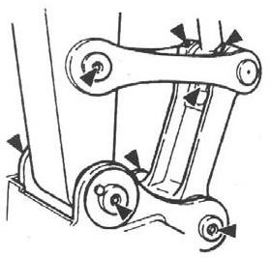
- Perni della benna e della biella

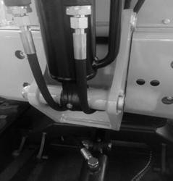
- Perno alla base del braccio di sollevamento

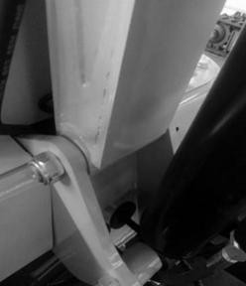
- Perno alla base del cilindro del braccio di sollevamento

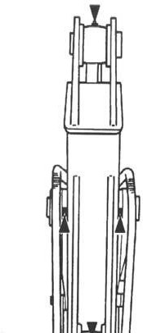
- Altri
Perno tra braccio di sollevamento e braccio di scavo; perno del pistone del cilindro del braccio di scavo; perno alla base del cilindro della benna.

- Cuscinetto girevole - ogni 250h
- Parcheggiare la macchina su un terreno pianeggiante.
- Abbassare la benna a terra.
- Far girare il motore al minimo a bassa velocità per 5 minuti.
- Girare l'interruttore di accensione su OFF e poi togliere la chiave.
- Con la struttura superiore ferma, aggiungere il grasso nei due ingrassatori.
- Avviare il motore per sollevare la benna da terra, e poi far oscillare la struttura superiore di 45 gradi (1/8 di ciclo).
- Abbassare la benna a terra.

3. Ingranaggio esterno 45 del cuscinetto girevole ogni 500h
Abbassare la benna sul terreno Spegnere il motore.
- Parcheggiare la macchina su un terreno pianeggiante.
- Abbassare la benna a terra.
- Far girare il motore al minimo a bassa velocità per 5 minuti.
- Girare l'interruttore di accensione su OFF e poi togliere la chiave.
- Il grasso deve essere conservato sulla parte superiore dell'ingranaggio esterno del cuscinetto girevole, libero da qualsiasi inquinamento. Aggiungere circa 0,5 kg di grasso se necessario.
Qualsiasi grasso inquinato deve essere sostituito con uno nuovo.

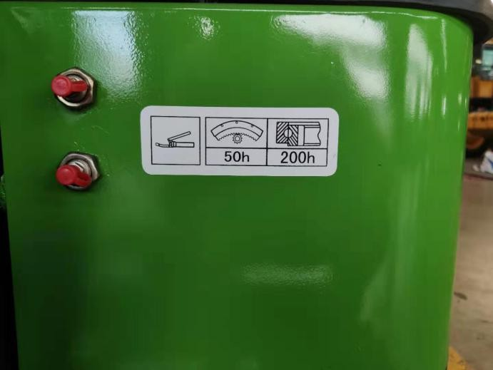

B. Olio motore

Parte | Quantità | Intervallo (h)
 |  | 10 | 50 | 100 | 250 | 500 | 1000 | 2000
Olio motore | 1 |  |  | ● | ▲ | ★
Filtro olio motore | 1 |  |  | ● | ▲ | ★
In base alla gamma di temperature durante l'intervallo, selezionare la viscosità dell'olio elencata nella tabella sottostante: Marca di olio motore raccomandata: olio motore 15W-40
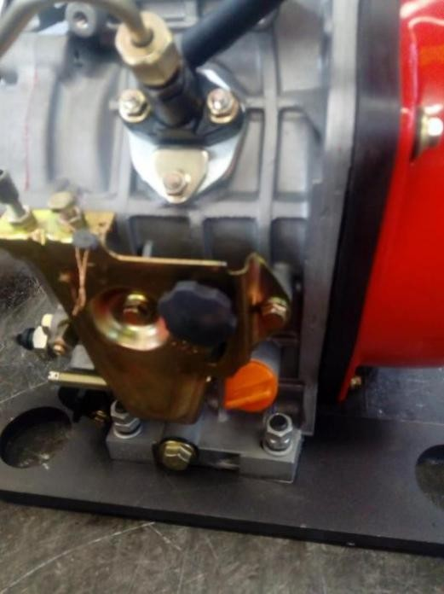
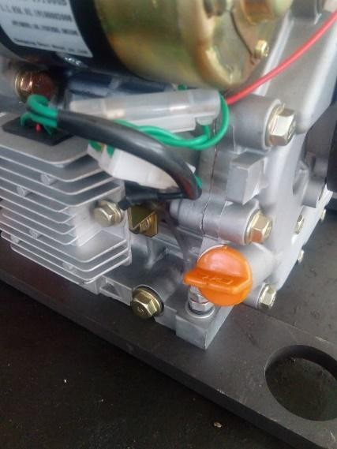

Ispezione del livello dell'olio motore ----ogni giorno Cambio dell'olio motore ---ogni 500 h Cambio del filtro dell'olio motore ---ogni 500 h
- Avviare il motore per preriscaldare correttamente l'olio del motore.
- Parcheggiare il veicolo sul terreno pianeggiante.
- Abbassare la benna sul terreno.
- Far girare il motore al minimo a bassa velocità per 5 minuti.
- Girare l'interruttore di accensione su OFF e poi togliere la chiave.
- Togliere il tappo di scarico per far passare l'olio attraverso un panno pulito nel contenitore da 2L.
- Dopo di che, controllare se ci sono rottami metallici o altri lasciati sul panno.
- Rimettere il tappo di scarico e avvitarlo
- Allentare il tappo di scarico per far fluire l'olio attraverso il cilindro del filtro in un contenitore.
- Togliere le viti che fissano gli elementi del filtro dell'olio motore con un cacciavite per estrarre l'elemento filtrante.
- Reinstallare il nuovo filtro e stringere le viti che fissano il nuovo elemento con un cacciavite.
- Rimuovere il tappo del filtro dell'olio per aggiungere l'olio raccomandato nel motore. Dopo 15 minuti, controllare se il livello dell'olio è tra i segni del cerchio.
- Rimettere il tappo di riempimento dell'olio.
- Spegnere il motore Scollegare la chiave di accensione.
- Controllare se il tappo di scarico perde.
- Controllare il livello dell'olio sull'astina.
Cautela: tenere il corpo e il viso lontano dallo sfiato. Quando l'olio del cambio è ancora caldo, attendere che si raffreddi e poi rilasciare lentamente la pressione dello sfiato!

C. Circuito idraulico

Parte |  | Quantità | Intervallo (h)
 |  |  | 10 | 50 | 100 | 250 | 500 | 1000 | 1500 | 2500 | 4000
Controllare il livello dell'olio idraulico |  | 1 | ★
Pulire il tubo di scarico del serbatoio dell'olio idraulico |  | 1 |  |  |  | ★
Cambiare l'olio idraulico. |  | 16,5 litri |  |  |  |  |  |  |  | ★
Cambiare gli elementi del filtro di aspirazione dell'olio idraulico |  | 1 |  |  |  |  |  | ★
Controllare il tubo e la tubazione | -- | ★
 | -- |  |  |  | ★
Cambiare il tubo |  | 39 |  |  |  |  |  |  |  |  | ★
Nota: ★ intervallo di manutenzione normale

Ispezione e manutenzione del circuito idraulico
Cautela: nel lavoro, il sistema idraulico può diventare molto caldo. Si prega di raffreddare la macchina prima dell'ispezione o della manutenzione!
- Prima della manutenzione del sistema idraulico, assicurarsi che la macchina si trovi su un terreno piano e solido.
- Abbassare la benna sul terreno e spegnere il motore.
- Non iniziare la manutenzione fino al completo raffreddamento dei sistemi, dell'olio idraulico e del lubrificante, poiché il sistema idraulico potrebbe essere ancora caldo e pressurizzato non appena il lavoro è finito.
  - Scaricare l'aria dal serbatoio dell'olio idraulico per scaricare la pressione interna.
  - Raffreddare la macchina.
Cautela: l'ispezione e la manutenzione delle parti calde e sotto pressione possono provocare spruzzi di olio idraulico, con conseguenti lesioni personali!
  - Durante la rimozione dei bulloni o dei dadi, non avere il corpo rivolto verso di loro, poiché le parti idrauliche, anche se si raffreddano, hanno ancora pressione.
  - Non cercare mai di controllare i circuiti dei motori di traslazione o di rotazione in pendenza, perché potrebbero avere una pressione dovuta al loro peso morto.
- Mentre si collegano i tubi idraulici e le tubazioni, mantenere la superficie di tenuta libera da sporcizia e danni. Tenere presente quanto sopra:
  - Pulire il tubo, la conduttura e l'interno del serbatoio dell'olio idraulico con un detergente, e poi asciugarli accuratamente.
  - Utilizzare l'O-ring privo di danni o difetti.
  - Quando si collega il tubo a pressione, non torcerlo, altrimenti la sua durata si riduce.
  - Avvitare con cautela la fascetta stringitubo a bassa pressione.
- L'olio idraulico da aggiungere deve avere lo stesso grado. Vale a dire, non mescolare l'olio con diversi gradi. L'olio idraulico è stato aggiunto prima della consegna, e quindi, si prega di utilizzare l'olio raccomandato. Tutto l'olio in sistema deve esser cambiato subito.
- Senza olio idraulico, mai avviare il motore.

I. Ispezione del livello dell'olio idraulico - - - ogni giorno
Importante: Senza olio idraulico, mai avviare il motore!
- Parcheggiare la macchina su un terreno pianeggiante.
- Ritrarre completamente il cilindro del braccio ed estrarre il cilindro della benna, in modo da localizzare la macchina.
- Abbassare la benna sul terreno.
- Far girare il motore al minimo a bassa velocità per 5 minuti.
- Spegnere il motore Scollegare la chiave di accensione.
- Controllare se il livello dell'olio nel serbatoio dell'olio idraulico è compreso tra gli indicatori sull'astina, e aggiungerlo se necessario. . .
Cautela: Il serbatoio dell'olio idraulico è sotto pressione, quindi aprire lentamente il tappo per scaricare la pressione prima di aggiungere l'olio.

- Aprire il serbatoio dell'olio idraulico per aggiungere olio e poi controllare di nuovo il livello dell'olio.
- Rimettere il tappo sul serbatoio dell'olio idraulico
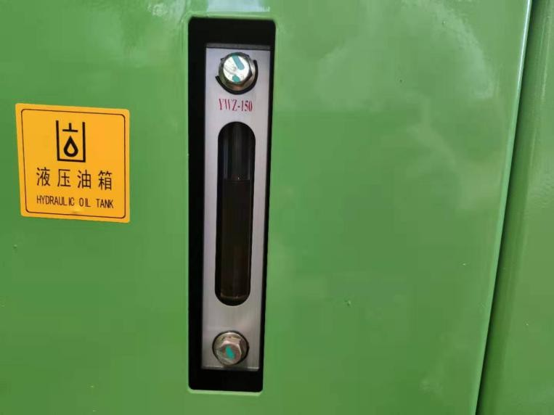

- Cambiare l'olio idraulico - - - 2000 h
Sostituire l'elemento filtrante di aspirazione dell'olio idraulico ogni 1000 h

Cautela: non farlo finché l'olio idraulico non si raffredda, perché potrebbe essere molto caldo.
  - Parcheggiare la macchina su un terreno pianeggiante.
  - Ritrarre completamente il cilindro del braccio ed estrarre il cilindro della benna, in modo da localizzare la macchina.
  - Abbassare la benna sul terreno.
  - Far girare il motore al minimo a bassa velocità per 5 minuti.
  - Spegnere il motore Scollegare la chiave di accensione.
  - Smontare le coperture
  - Pulire la parte superiore del serbatoio dell'olio idraulico per evitare che lo sporco entri nel suo sistema.
  - Aprire lentamente il tappo dell'olio idraulico per scaricare la pressione.
  - Allentare e togliere il tappo dell'elemento filtrante di raccolta dell'olio.
  - Allentare e togliere il tappo di scarico sul fondo del serbatoio dell'olio idraulico per scaricare l'olio dal serbatoio.
  - Estrarre il filtro di prelievo dell'olio e le leve. 12.
Cautela: il serbatoio dell'olio idraulico ha pressione. Aprire lentamente il tappo dell'olio idraulico per scaricare la pressione prima di togliere il tappo!
- Pulire il filtro e l'interno del serbatoio idraulico.
- Usare la pompa di raccolta dell'olio per aspirare i residui d'olio dal fondo del serbatoio dell'olio idraulico.
- Mettere il filtro e le leve per assicurarsi che il filtro sia fissato correttamente all'uscita.
- Pulire e reinstallare il tappo di scarico sul fondo del serbatoio.
- Aggiungere l'olio fino a quando non si trova tra gli indicatori sull'astina dell'olio.
- Mettere il tappo del filtro di raccolta dell'olio per assicurarsi che il filtro e le leve siano in posizione corretta e poi stringere i bulloni a 49N.m.
Importante: senza olio nella pompa idraulica, l'avvio del motore può danneggiare la pompa idraulica!
- Avvitare il tappo del serbatoio dell'olio.

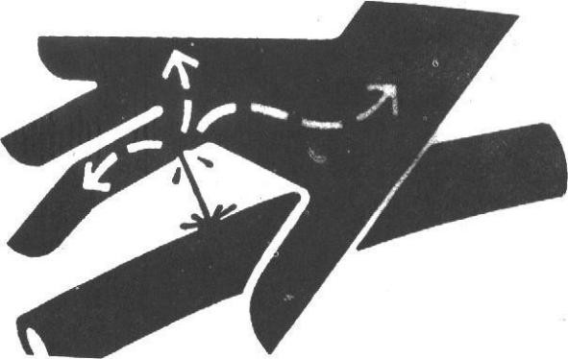
- Con il motore al minimo a bassa velocità, controllare lentamente e costantemente la leva per 15 minuti per scaricare l'aria dal sistema idraulico.
- Ritrarre completamente il cilindro del braccio ed estrarre il cilindro della benna, in modo da localizzare la macchina.

- Abbassare la benna sul terreno.
- Spegnere il motore. Estrarre la chiave di accensione.

- Controllare il livello dell'olio idraulico nel serbatoio dell'olio idraulico e aggiungerlo se necessario.

V. Ispezione del tubo flessibile e della conduttura
--- Ogni giorno

--- ogni 250 h

Cautela: qualsiasi liquido spruzzato potrebbe penetrare nella vostra pelle, causandovi delle perdite personali!
Pertanto, utilizzare un cartoncino per controllare le perdite.
Inoltre, bisogna fare attenzione a tenere le mani e il corpo lontano dall'olio in pressione.
In caso di incidente, si prega di andare immediatamente da un medico con esperienza di traumi. Qualsiasi liquido nella pelle deve essere rimosso in poche ore, che altrimenti può portare alla cancrena.

Cautela: l'olio idraulico e il lubrificante fuoriusciti possono provocare incendi o danni alle persone!
- Parcheggiare la macchina su un terreno pianeggiante. Abbassare la benna sul terreno. Spostare l'interruttore pilota su Lock Spegnere il motore. Estrarre la chiave di accensione.
- Controllare se c'è una parte persa, fascette allentate, tubo attorcigliato, tubazione o tubo che sfrega tra loro. In caso di anomalie, sostituirlo o stringerlo secondo la tabella 1-3.
- Stringere, riparare o sostituire le fascette allentate, danneggiate o perse, i tubi flessibili, i tubi, il radiatore dell'olio e i bulloni della flangia.
Non piegare o urtare qualsiasi conduttura di pressione. Non installare mai un tubo o una conduttura piegata o danneggiata.
Attenzione: posizioni relative dei punti di controllo e delle anomalie
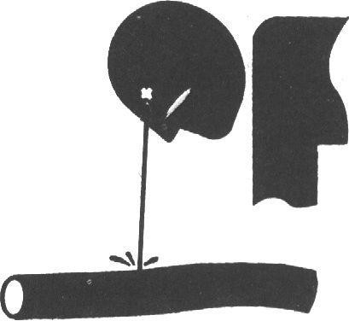
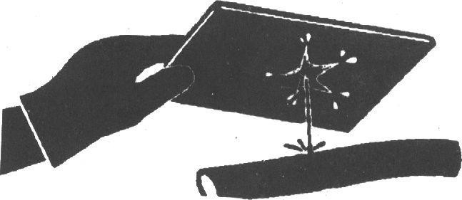

Si prega di utilizzare le parti originali Haihongexcavator

Intervallo (h) | Punti di controllo | Anormale | Misure
Quotidianamente | Superficie del tubo flessibile Estremità del tubo flessibile Corpo del connettore | Perdite 1  Perdite 2  Perdite 3 | Sostituirlo Sostituirlo  Serrare o sostituire il tubo o O-ring
 |  | Crepa 4 | Sostituirlo Sostituirlo Sostituirlo Sostituirlo Sostituirlo Sostituirlo  Cambiarlo (raggio di curvatura corretto)  Sostituirlo
 | Superficie del tubo | Crepa 5
 | Estremità del tubo | Materiale di rinforzo
 | Superficie del tubo | sporgente 6
Ogni 250h | Superficie del tubo | Parte locale sporgente 7
 | Tubo | Curva 8
 | Tubo | Curva 9
 | Estremità del tubo e corpo del giunto | Deformazione o corrosione 10
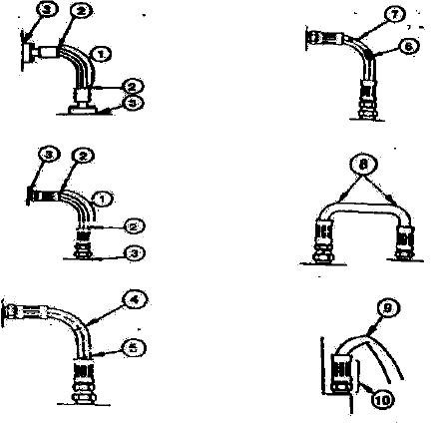

Sistema di alimentazione capacità del serbatoio carburante: 7L

Parte |  | Quantità | Intervallo (h)
 |  |  | 10 | 50 | 100 | 250 | 500 | 1000 | 2000
Drenare lo sporco dal collettore del serbatoio del carburante |  | 1 | ★
Controllare il separatore olio-acqua |  | 1 |  | ★
Cambiare il separatore olio-acqua |  | 1 |  |  |  |  | ★
Controllare il tubo del carburante. | Perdita | -- | ★ |  |  | ★
 | Crepa / torsione / altri | -- | ★ |  |  | ★
★ Intervallo di manutenzione in condizioni normali
Carburante consigliato:
Utilizzare semplicemente il diesel di qualità (la scelta del grado di carburante dovrebbe dipendere dalla temperatura ambientale).

Riempire il serbatoio
- Parcheggiare la macchina su un terreno pianeggiante.
- Abbassare la benna a terra.
- Far girare il motore al minimo a bassa velocità per 5 minuti.
- Spegnere il motore Scollegare la chiave di accensione.

Cautela: il carburante deve essere smaltito con cura. Prima di riempire il serbatoio, spegnere il motore. Non fumare prima di riempire il carburante o con l'impianto di alimentazione in funzione.
- Fate attenzione alla bilancia del carburante. Aggiungere il carburante se necessario.
Importante: evitare che sporcizia, polvere, acqua o altri materiali estranei entrino nel sistema di alimentazione!
- Durante il riempimento del serbatoio del carburante, assicurarsi che il carburante non venga spruzzato sulla macchina e aggiunto correttamente.
- Rimettere il tappo sul serbatoio del carburante per evitare qualsiasi perdita o danno.

Ispezione del separatore di olio-acqua - - - ogni 200h
Separatore olio-acqua ① viene utilizzato per separare l'acqua o il sedimento dal carburante. Separatore olio-acqua ① ha un galleggiante in grado di alzarsi quando l'acqua si riempie. Quando c'è acqua o sedimenti nel collettore del separatore olio-acqua, scaricare il separatore olio-acqua ①.
Importante: abbreviare l'intervallo di ispezione del separatore olio-acqua ① se c'è acqua eccessiva nel carburante! Passi di scarico:
Attenzione: il tappo di scarico è progettato per essere del tipo controfilettato e deve essere girato con le mani, invece che con la morsa e la chiave per proteggere le filettature.

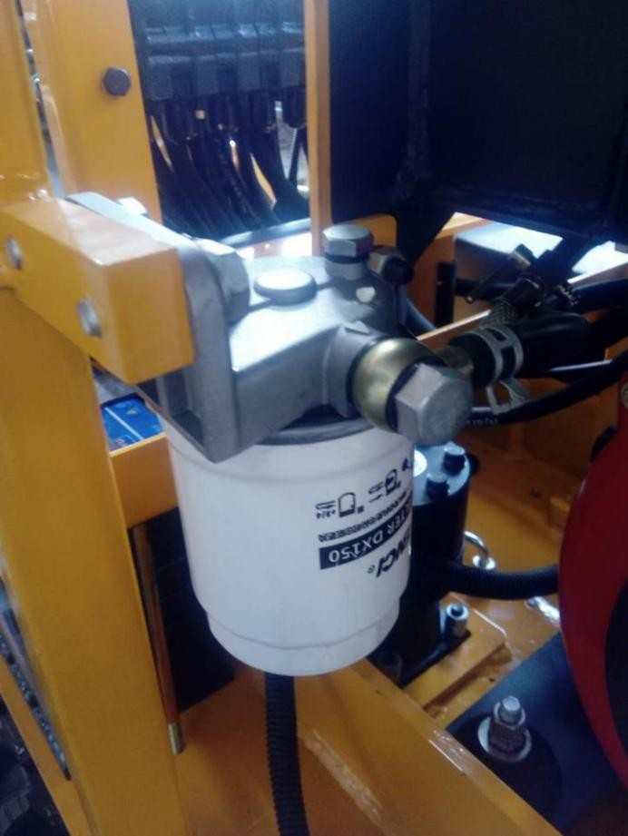
- Allentare manualmente il tappo di scarico sul fondo del separatore olio-acqua.
- Dopo lo scarico, stringere manualmente lo scarico per assicurare che non ci siano perdite di olio o di aria.
Attenzione: dopo lo scarico, assicurarsi che l'aria sia drenata dal sistema di alimentazione per assicurarsi che il motore possa avviarsi normalmente.

Impianto elettrico-batteria
I. Controllare il livello dell'elettrolito della batteria e i terminali.

Cautela: gas all'interno della batteria può esplodere. Pertanto, tenere qualsiasi scintilla e fiamma lontano dalla batteria. Utilizzare una torcia elettrica per controllare il livello dell'elettrolito. Inoltre, l'acido solforico presente nell'elettrolita delle batterie è così tossico da bruciare la pelle o i buchi dei vestiti o da accecare gli occhi. . .
Pertanto, prendere i seguenti metodi per evitare qualsiasi rischio:
- La ricarica della batteria deve essere fatta in un luogo ben ventilato.
- Indossare occhiali e guanti di plastica.
- Bisogna fare attenzione a non spruzzare l'elettrolito.
- Utilizzare le misure appropriate per aiutare l'avvio della batteria. Se toccato con acido:
- Risciacquare la pelle
- Usare la soda o la calce per neutralizzare l'acido.
- Risciacquare gli occhi per 10-l5 min e poi andare dal medico.
Cautela:
  - Scollegare sempre prima i morsetti della batteria (-) lontano dalla terra e poi, per ultimo, collegarla.
  - Tenere sempre puliti i terminali in cima alla batteria e lo sfiatatoio, per evitare che la batteria si scarichi. Controllare se il terminale della batteria è allentato o arrugginito. Rivestire i terminali con vaselina per evitare qualsiasi corrosione.

Sostituire la batteria
C'è una batteria da 12V con un polo negativo (-) a terra.
Se la batteria non può essere caricata o immagazzinare elettricità, sostituire la batteria con lo stesso modello.

Sostituire il fusibile.
Se il dispositivo elettrico non funziona, controllate innanzitutto il fusibile.
Importante: si prega di installare il fusibile con l'amperaggio corretto, in modo da evitare di bruciare l'impianto elettrico a causa del sovraccarico!

Altri

Parte | Quantità | Intervallo (h)
 |  | 10 | 50 | 100 | 250 | 500 | 1000 | 2000 | 4000
Controllare se i denti della benna sono usurati o allentati. |  | ★
Cambia la benna | — | Se necessario
Sostituire la benna e collegare quella nuova alla macchina. | — | Se necessario, sostituire la benna e collegare quella nuova alla macchina.
Regolare la biella della benna | 1 | Se necessario
Abbattere la leva di traslazione | 2 | Se necessario
Controllare e sostituire il fusibile | 1 | ★ | Ogni 3 anni
Controllare la defezione del binario | 2 |  |  |  |  | ★
Manutenzione del tenditore | 2 |  |  |  |  |  | ★
Controllare i tempi di iniezione del carburante | — | Se necessario
Misurare la pressione di compressione del motore | —
Controllare il motorino di avviamento e il generatore A/C | —
Controllare la coppia di serraggio dei bulloni e dei dadi | — |  |  |  | ★
Nota:
★ Intervallo di manutenzione in condizioni normali
Manutenzione necessaria alla prima ispezione
Contattare rivenditori o Rhinoceros.
Controllare i denti della benna --- ogni giorno
1. Controllare se i denti della benna sono usurati o allentati.
Usurati oltre il limite di servizio, i denti della benna possono essere sostituiti.
Dimensioni del dente della benna mm

Nuovo | Limite di servizio
190 | 130

Cautela: bisogna fare attenzione per evitare che i rottami metallici volino fuori, causando lesioni personali. Indossare gli occhiali di protezione o i dispositivi di sicurezza adatti alle operazioni!

Cambia la benna
Cautela: quando si colpisce fuori o dentro il perno di collegamento, si deve prestare attenzione per evitare qualsiasi lesione personale dovuta a rottami metallici fuoriusciti. Indossare gli occhiali di protezione o i dispositivi di sicurezza adatti alle operazioni!
- Parcheggiare la macchina su un terreno piano e abbassare la superficie piatta della benna sul terreno per assicurarsi che la benna non si muova dopo la rimozione del perno.
- Far scorrere l'O-ring, come mostrato in figura.
- Rimuovere i perni A e B per separare la benna dal braccio di scavo. Pulire il perno e il relativo foro del perno e quindi ingrassarli correttamente.
- Regolare correttamente il braccio e la nuova benna e assicurarsi che la benna non rotoli via.
- Installare i perni del secchio A e B.
- Mettere il lucchetto e l'anello sui perni A e B.
- Regolare il gioco di collegamento della benna al perno A. Fare riferimento al modo di regolare il gioco di collegamento della benna.
- Ingrassare i perni A e B.
- Avviare il motore ed eseguirlo a bassa velocità. Ruotare lentamente la benna in due direzioni per controllare se c'è qualche interferenza al movimento della benna. Non usare nessuna macchina con interferenze, che devono essere risolte immediatamente.

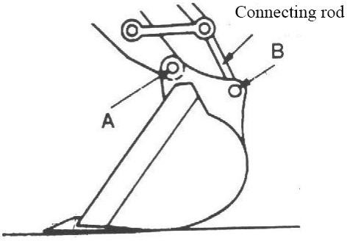

Controllare la coppia di serraggio dei bulloni e dei dadi
…...ogni 250 h (inizialmente a 50 h)
Controllare la tenuta a 50h iniziali e poi ogni 250 h. Stringere alla coppia impostata, se necessario. Sostituirlo con bulloni e dadi con lo stesso o più alto grado.

Importante: si prega di utilizzare la chiave dinamometrica per controllare le coppie di bulloni e dadi!

Bulloni e dadi metrici
Dimensioni filettatura | Coppia di torsione standard (N. m) | Dimensioni filettatura | Coppia di torsione standard (N. m)
M6 | 12±3 | M14 | 160±30
M8 | 28±7 | M16 | 240±40
M10 | 55±10 | M20 | 460±60
M12 | 100±20 | M30 | 1600±200
2. Coppia di componenti principali: (N. m)
Dimensioni filettatura | Coppia consigliata
Bulloni M16 che fissano il motore di traslazione | 252±39.2
Bulloni M16 che fissano il pignone | 252±39.2
Bulloni M20 che fissano il cuscinetto girevole | 570±60
Bulloni M20 che fissano il meccanismo di oscillazione | 570±60

Importante:
- Prima dell'installazione, i bulloni e i dadi devono essere puliti.
- Ingrassare i bulloni e i dadi (come lo zinco bianco b in grado di essere sciolto al lubrificante), in modo da stabilizzare il loro coefficiente di abrasione.
- I bulloni del contrappeso devono essere tenuti serrati.
Cautela: tutte le coppie di serraggio devono essere espresse con kgf.m.
Per esempio: usate una chiave lunga 1m per stringere i bulloni e i dadi, e applicate 12kgf di forza all'estremità della chiave, generando la seguente coppia:
1m×12kgf=12kgf.m Per generare la stessa coppia con una chiave da 0,25m: 0,25m×y=12kgf.m Forza necessaria: y=12kgf.m／0,25m=48kgf

Manutenzione nell'ambito dei casi speciali

Condizioni operative | Precauzioni per la manutenzione
Terreno paludoso, piovoso o nevoso | Prima dell'operazione, controllare che tutti i tappi di scarico siano serrati.  Dopo il funzionamento, pulire la macchina e controllare che i bulloni e i dadi non siano rotti, danneggiati, allentati o persi. Lubrificare tutte le parti da lubrificare in tempo.
Sulla spiaggia | Prima dell'operazione, controllare che tutti i tappi di scarico siano serrati.  Dopo il lavoro, pulire accuratamente per rimuovere il sale. Preservare frequentemente l'impianto elettrico dalla corrosione.
Ambiente polveroso | Filtro dell'aria: pulire l'elemento filtrante periodicamente o a intervalli più brevi Radiatore: pulire lo schermo del radiatore dell'olio per evitare qualsiasi blocco.  Sistema di alimentazione: pulire il filtro e il suo elemento periodicamente o a intervalli più brevi.  Dispositivi elettrici: pulirli periodicamente, specialmente il generatore AC e il raddrizzatore dell'avviamento.
Strade sassose | Binario: operazioni accurate Controllare frequentemente se i bulloni e i dadi sono rotti, danneggiati o persi. Allenta un po' il binario rispetto al solito.  Attrezzature di lavoro: le parti possono essere danneggiate su strade sassose, e quindi si prega di utilizzare la benna rinforzata o la benna pesante.
Congelamento freddo | Carburante: utilizzare il carburante alto adatto alla bassa temperatura  Lubrificante: olio idraulico e olio motore con qualità secca e bassa viscosità.  Batteria: tenere la batteria completamente carica e mantenerla a intervalli più brevi. L'elettrolito può essere congelato se non è completamente carico.  Binario: mantenere il binario pulito. Parcheggiare la macchina su un terreno solido per evitare il congelamento del binario.
Caduta di pietre | Tettuccio al posto di guida: aggiungere la protezione per il tetto della cabina se necessario per evitare che la macchina sia danneggiata dalla caduta di pietre.
Stoccaggio della macchina
- Riparare le parti usurate o danneggiate, e mettere il nuovo se necessario.
- Pulire gli elementi del filtro dell'aria primario.
- Se possibile, ritrarre tutti i cilindri idraulici. In caso contrario, ingrassare tutti gli stantuffi esposti fuori cilindro.
- Lubrificare tutti i punti di lubrificazione.
- Mettere il binario sul cuscinetto solido e lungo.
- Pulizia della macchina soprattutto in inverno, pulire ogni parte dell'escavatore, soprattutto la pista.
- Completamente carica, la batteria deve essere conservata in un luogo asciutto e sicuro. Se la batteria non può essere smontata, separare il polo negativo della batteria dal polo (-).
- Dipingere se necessario per evitare la ruggine.
- Conservare la macchina in luogo asciutto e sicuro. Se all'aperto, deve essere coperta con un telo impermeabile.
- Se la macchina deve essere conservata a lungo, farla funzionare almeno una volta al mese.

Capitolo XII Risoluzione dei problemi

Sezione I Generale

Per garantire prestazioni eccellenti di Haihongexcavator, tutti i componenti e le parti sono di alta qualità. Le prestazioni e la durata della macchina sono determinate non solo dalla qualità di fabbricazione e di montaggio, ma anche dalla qualità della manutenzione.
Il rappresentante di marketing e l'ingegnere di servizio devono ricordare all'utente che la manutenzione preventiva è la più semplice ed economica tra i vari modi di manutenzione.
Ci sono l'ispezione quotidiana e la manutenzione a lungo, medio e breve termine secondo la frequenza di manutenzione.

Sezione II Risoluzione dei problemi del sistema del meccanismo

Sintomo | Possibili cause | Come risolvere
Componenti strutturali rumorosi | - Le chiusure allentate fanno rumore.  - Aggravante abrasione tra la benna e la faccia finale dell'asta della benna | - Ispezionare e serrare  - Regolare il gioco a meno di 1mm
I denti della benna sono caduti durante il funzionamento | - Molla deformata ed elasticità indebolita del perno del dente della benna  - Perno e sedile del dente della benna ineguagliabili | Cambiare il perno del dente della benna
Il cingolato si è aggrovigliato | - Cingolato allentato  - La ruota motrice si muove velocemente davanti su una strada accidentata. | - Stringere il cingolo  - La ruota di guida deve muoversi lentamente davanti su una strada accidentata

Sezione III Risoluzione dei problemi del sistema idraulico

Sintomo | Possibili cause | Come risolvere
L'intero escavatore non si muove | Basso livello di olio del serbatoio dell'olio idraulico che la pompa principale non succhia olio | Aggiungere abbastanza olio idraulico
 | Il filtro dell'olio è bloccato | Cambiare il filtro e pulire il sistema
 | Accoppiamento motore è danneggiato (come piastra di plastica, piastra elastica) | Sostituire
 | La pompa principale è danneggiata | Cambiare o riparare la pompa principale
 | La pressione del servo sistema è bassa o nulla | Regolare la pressione regolare. Se non riesce ad aumentare la pressione della valvola di trabocco del servo, smontare per lavare; se la molla è affaticata, aggiungere una rondella o cambiare la molla.
 | La valvola di sicurezza è impostata a bassa pressione o bloccata. | Regolare la pressione regolare. Se non riesce ad aumentare la pressione, smontare e lavare. Se la molla è affaticata, aggiungere una rondella o cambiare la molla.
 | Il tubo di aspirazione dell'olio della pompa principale esplode o si stacca | Sostituire con uno nuovo

Sintomo | Possibili cause | Come risolvere
Il cingolato unilaterale non riesce a muoversi | La pompa principale che fornisce il carburante al cingolato unilaterale è danneggiata. | Sostituire
 | L'asta della valvola principale è bloccata e la molla è rotta | Riparazione o modifica
 | Il motore di traslazione è danneggiato | Sostituire
 | Le camere superiore e inferiore del giunto girevole sono collegate | Cambiare il paraolio o pulire il gruppo
 | Il tubo del carburante del sistema di viaggio esplode. | Sostituire
L'intero escavatore si muove lentamente o è impotente | Meno olio nel serbatoio dell'olio idraulico | Aggiungere abbastanza olio idraulico
 | Basso numero di giri del motore | Regolare il numero di giri del motore
 | Pressione bassa della valvola di sicurezza del sistema | Regolare alla pressione specificata
 | Grave perdita all'interno della pompa principale | Cambiare o riparare la pompa
 | Il motore di traslazione, il motore di rotazione e il cilindro sono usurati di grado diverso, il che causa una perdita interna. | Cambiare o riparare le parti usurate
 | I componenti di tenuta invecchiati, gli elementi idraulici usurati, l'olio degradato di un vecchio escavatore fanno sì che la velocità di funzionamento diventi impotente con l'aumento della temperatura. | Cambiare l'olio idraulico, cambiare i componenti di tenuta dell'intera macchina, regolare il gioco e la pressione dei componenti idraulici.
 | Il filtro del motore intasato provoca una grave diminuzione dei giri caricati e persino lo spegnimento delle fiamme. | Cambiare l'elemento
 | Il filtro idraulico bloccato accelera l'abrasione di pompa, motore e valvola e porta a perdite interne. | Pulire e cambiare l'elemento secondo il programma di manutenzione.
 | Grave tra l'asta della valvola principale e il foro della valvola causa gravi perdite interne | Riparare l'asta della valvola
I sistemi di viaggio destro e sinistro non si muovono (nessun'altra anomalia) | Il connettore di rotazione centrale è danneggiato. | Cambiare il paraolio e cambiare la scanalatura se è danneggiato
 | La camera di alta pressione e la camera di bassa pressione della valvola di funzionamento viaggiante sono collegate. | Sostituire
 | Grave perdita all'interno della valvola di funzionamento viaggiante | Sostituire
 | Bassa pressione di sovraccarico della valvola viaggiante della valvola principale o l'asta della valvola è bloccata. | Regolare e rettificare
 | I riduttori di viaggio di destra e di sinistra falliscono | Riparare
 | I motori di viaggio sinistro e destro si guastano | Riparare
 | Il tubo dell'olio esplode | Sostituire
Deviazione durante la traslazione (senza altre anomalie) | Regolazione errata del punto variabile della valvola principale o grave perdita interna di una pompa | Regolare o riparare
 | La molla interna o esterna di un nucleo di una valvola viaggiante della valvola principale è danneggiata o stretta | Sostituire
 | Il motore di traslazione perde all'interno a causa dell'abrasione. | Riparazione o modifica

Sintomo | Possibili cause | Come risolvere
 | Il componente di tenuta del connettore di rotazione centrale è invecchiato e danneggiato. | Cambiare il componente di tenuta
 | I cingoli di sinistra e di destra sono di serraggio diverso. | Regolare
Il braccio di sollevamento (asta e benna) si muove in una sola direzione. | Il nucleo della valvola principale è bloccato o la molla dell'asta della valvola si rompe. | Riparazione o modifica
Il braccio di sollevamento (asta e benna) non si muove. | L'asta della valvola del braccio di sollevamento è bloccata o di bassa pressione di sovraccarico | Riparare
 | Il tubo di alimentazione del carburante perde, è staccato, l'O-ring è danneggiato o il raccordo del tubo è allentato | Cambiare il componente danneggiato
 | L'arenaria nella valvola principale o la camera di bassa pressione è collegata alla camera di alta pressione | Sostituire
Il braccio di sollevamento (asta e benna) scende troppo velocemente o il cilindro scende a una certa altezza anche se non viene azionato a causa del peso morto | Bassa pressione della valvola sovraccaricata | Regolare
 | Grave perdita interna del cilindro | Cambiare il componente di tenuta, riparare la parete interna o la scanalatura del cilindro o cambiare il cilindro.
 | Raccordo del tubo dell'olio allentato, O ring danneggiato | Sostituire
Il braccio di sollevamento (asta e benna) funziona senza potenza | Grave perdita interna della valvola multivia o dell'arenaria al suo interno | Sostituire
 | Bassa pressione di sovraccarico | Regolare
 | Grave perdita interna del cilindro dell'olio | Cambiare il paraolio
 | La valvola principale è disabilitata a causa di perdite interne. | Riparazione o modifica
Il braccio di sollevamento (asta e benna) si muove anche se non viene azionato | Il nucleo della valvola multivia è bloccato o c'è una grave perdita interna | Rettifica o cambio
 | Rottura della molla dell'asta della valvola multivia | Sostituire
 | Perdita del cilindro di lavoro, o il dispositivo di lavoro cade a causa del peso morto | Cambiare il paraolio
 | Bassa pressione della valvola di troppopieno o la molla si rompe | Regolare la pressione specificata. Cambiare la molla se è rotta.
Olio idraulico caldo | Grado sbagliato di olio idraulico per escavatore | Cambiare l'olio idraulico
 | La superficie del radiatore dell'olio idraulico è inquinata dall'olio e dallo sporco, che blocca il foro dell'aria. | Lavare
 | Basso livello dell'olio del serbatoio dell'olio idraulico | Aggiungere abbastanza olio idraulico
 | I componenti idraulici come il motore, la valvola principale e il cilindro dell'olio o i componenti di tenuta sono seriamente usurati e causano perdite interne, che aumentano la temperatura dell'olio. La rotazione di traslazione e il dispositivo di lavoro sono ritardati e impotenti. La temperatura calda degrada l'olio idraulico. La valvola di sicurezza è di scarsa tenuta all'aria, che porta al trabocco. | Cambiare gli elementi nel tempo
Nessuna azione di rotazione (no | Il tubo dell'olio idraulico si rompe | Sostituire

Sintomo | Possibili cause | Come risolvere
altre anomalie) | L'asta della valvola rotante sulla valvola principale è bloccata. | Riparare
 | Il motore rotativo è danneggiato | Riparazione o modifica
 | Il supporto di rotazione è danneggiato. | Sostituire
Velocità di rotazione sinistra e destra indifferente (nessun'altra anomalia) | La rotazione destra e sinistra della valvola a più vie è di diversa pressione di sovraccarico | Regolare
 | L'asta della valvola di rotazione della valvola multivia è leggermente bloccata.
Rotazione ritardata o alimentata (senza altre anomalie) | Grave perdita esterna del tubo dell'olio idraulico | Cambiare raccordo e componenti di tenuta
 | Bassa pressione di sovraccarico per la rotazione della valvola a più vie | Regolare
 | Grave perdita interna del motore rotante | Riparazione o modifica
 | Le camere di alta e bassa pressione della valvola multivia sono collegate, foro di sabbia sul corpo della valvola a causa della fusione, che causa un'azione a senso unico o azioni collegate | Sostituire
Il meccanismo di rotazione si muove anche se viene azionato | La molla dell'asta della valvola principale si rompe | Sostituire
L'escavatore fa un rumore anomalo e trema durante il funzionamento. | Basso livello dell'olio del serbatoio dell'olio idraulico | Aggiungere olio
 | L'olio contiene troppa umidità e aria | Sostituire
 | La valvola di sicurezza della valvola a più vie fa rumore | Regolare
 | Accoppiamento danneggiato | Sostituire
 | Vibrazione causata dal morsetto allentato del tubo | Regolare
 | Filtro bloccato | Sostituire
 | L'aria esiste nel tubo di aspirazione dell'olio | Rilasciare l'aria
 | Giri motore irregolari | Regolare
 | Il cuscinetto di lavoro il dispositivo non è lubrificato o raschiato | Applicare olio di lubrificazione o cambiare l'albero o il manicotto
Cilindro dell'olio impotente o perdita d'olio | Componenti di tenuta danneggiati | Cambiare i componenti di tenuta
 | Si trova una scanalatura sull'asta del pistone dovuta all'abrasione o al distacco del rivestimento di cromo dell'asta del pistone, che provoca una perdita d'olio. | Cappotto, vernice, riparazione o modifica
 | L'aria nel cilindro provoca un rumore di scuotimento durante il funzionamento | Rilasciare l'aria

Sezione IV Risoluzione dei problemi del sistema di controllo elettrico

Codici difetto del sistema di controllo elettrico dell'escavatore
Il motore non si avvia
Il motore si spegne durante il funzionamento
Il motore non si spegne
Il rallentamento automatico non funziona
Rotazione e spostamento di tutti i dispositivi di lavoro.

Diagramma di principio
  - Il motore non si avvia

Descrizione dell'errore | - Il motore non si avvia
Il sistema della pompa del carburante non fornisce carburante o ne fornisce meno | Basso numero di giri del motore | Regolare a regolare rpm
 | Guasto della pompa | Sostituire
 | Meno carburante nel serbatoio | Aggiungere carburante
 | Il tubo del carburante si rompe, il connettore del tubo è allentato e l'O-ring è danneggiato | Sostituire

Possibili cause |  | Valore standard in condizioni regolari e valore di riferimento della diagnosi dei guasti
1 | Batteria scarica | Tensione della batteria | Colore del densimetro dello stato di carica
 |  | Sopra 12 V | Verde (se è bianco, cambiare la batteria)
2 | Fusibile F1 e F11 non funzionano | Nel caso in cui il fusibile sia bruciato, potrebbe verificarsi il guasto del GND.  Se l'indicatore di monitoraggio sul pannello di controllo non è illuminato, ispezionare il circuito tra la batteria e il fusibile specificato.
3 | Guasto dell'interruttore di accensione del motore | ★ Girare l'interruttore di avviamento del motore su OFF come preparazione e tenerlo a OFF durante la diagnosi.
 |  | Interruttore di accensione | Posizione | Resistenza
 |  | Tra 30 e 17 | OFF | 1MΩ
 |  |  | Inizia | Sotto 1Ω
4 | Relè di avviamento K3 guasto | ★Girare l'interruttore di avviamento del motore su OFF come preparazione e tenerlo a OFF durante la diagnosi.
 |  | Pin |  | Resistenza
 |  | 85-86 |  | 200-400Ω
 |  | 87-30 |  | Sopra 1MΩ
 |  | 87 bis-30 |  | Sotto 1Ω
5 | Blocco di sicurezza interruttore di guasto (circuito aperto all'interno) | ★Girare l'interruttore di avviamento del motore su OFF come preparazione e tenerlo a OFF durante la diagnosi.
 |  |  | Asta di blocco | Resistenza
Possibili cause |  | Valore standard in condizioni regolari e valore di riferimento della diagnosi dei guasti
 |  | Tra 105 e GND | Sbloccare | 1MΩ
 |  |  | Bloccare | Sotto 1Ω
6 | Avviare il motore guasto (circuito aperto o corto circuito all'interno) | ★Girare l'interruttore di avviamento del motore su OFF come preparazione e tenerlo a OFF durante la diagnosi. Se tutti i segnali PS, GND e l'ingresso di avvio del motore sono corretti mentre l'uscita di avvio del motore è anormale, il relè di avvio del motore non funziona.
 |  | Motore o motore di avviamento | Interruttore di avviamento del motore | Tensione
 |  | PS; terminale B e GND | Inizia | 20~30 V
 |  | Ingresso di avviamento del motore, terminale C e GND |  | 20~30 V
7 | Guasto dell'alternatore | ★Girare l'interruttore di avviamento del motore su OFF come preparazione e tenerlo a OFF durante la diagnosi.
 |  |  |  | Tensione
 |  |  |  | Sotto 1 V
8 | Cablaggio scollegato (scollegare dal connettore o contatto insufficiente) | ★Girare l'interruttore di avviamento del motore su OFF come preparazione e tenerlo a OFF durante la diagnosi.
 |  |  | Resistenza | Sotto 1
9 | Scarsa GND del cablaggio (contatto con il circuito di terra) | ★Girare l'interruttore di avviamento del motore su OFF come preparazione e tenerlo a OFF durante la diagnosi.
 |  |  | Resistenza | Sopra 1 M
10 | Corto circuito di cablaggio (contatto con 24 V circuito) | ★Girare l'interruttore di avviamento del motore su OFF come preparazione e tenerlo a OFF durante la diagnosi.
 |  | Tensione |  | Sotto 1 V
  - Il motore si infiamma durante il funzionamento

Sintomo |  |  | - Il motore si infiamma durante il funzionamento
 | Cause |  |  | Valore standard in condizioni regolari e valore di riferimento della diagnosi dei guasti
 | 1 | Cablaggio scollegato (scollegare dal connettore o contatto insufficiente) |  | ★Girare l'interruttore di avviamento del motore su OFF come preparazione e tenerlo a OFF durante la diagnosi.
 |  |  |  | Tra CN-12T ② e CN-132F ⑥ | Resistenza | Sotto 1
 | 2 | Scarsa GND del cablaggio (contatto con il circuito di terra) |  | ★Girare l'interruttore di avviamento del motore su OFF come preparazione e tenerlo a OFF durante la diagnosi.
 |  |  |  | Tra CN-12T ② e CN-132F ⑥ | Resistenza | Sopra 1 M

Sezione V Risoluzione dei problemi del motore diesel

- Sintomi di avvio fallito del motore:
Quando si avvia il motore, il motorino di avviamento aziona il motore ma il motore non si avvia. Possibili cause:
- Batteria scarica;
- Il terminale della batteria è arrugginito o allentato;
- Il filo di terra della batteria è arrugginito o allentato o il GND del motore è scadente;
- L'indotto del relè di avviamento non riesce a disinnestarsi.
- Guasto dell'interruttore d'accensione o del motorino d'avviamento; Come risolvere:
- La batteria scarica è causata da apparecchi elettrici che non sono stati spenti nel giorno precedente. La prossima volta, non dimenticare di spegnere tutti gli apparecchi elettrici alla fine della giornata. Se si è ben caricata la batteria durante la guida il giorno prima, la batteria sarà completamente carica alla fine della giornata. In caso di mancato avviamento causato da una batteria scarica, cambiare il blocco batterie o collegarsi ad un altro blocco batterie in parallelo per avviare il motore.
- Pulire il terminale della batteria, stringere il fermaglio del filo PS per contattare il filo PS con il terminale della batteria in modo affidabile.
- Pulire il terminale del filo di terra della batteria per assicurare un GND affidabile; assicurare un GND affidabile del motore;
- Riparare o cambiare relè di avviamento;
- Ispezionare e riparare l'interruttore di accensione e ispezionare e riparare il motorino di avviamento;
- Un lungo periodo di funzionamento della batteria può aumentare la resistenza interna; pertanto, è necessario riparare la batteria e caricare correttamente la batteria e cambiarla con una nuova batteria se necessario; la batteria deve essere completamente carica per garantire il successo dell'avvio del motore.
- Controllare se è il basso livello di carburante che rende difficile l'avvio del motore diesel
Sintomo:
Quando si avvia il motore, il motorino d'avviamento gira a un numero di giri accettabile, ma non riesce ad avviare il motore. Possibili cause:
- Il serbatoio del carburante è vuoto;
- Guasto del canale del sistema di alimentazione del carburante;
- Aria, acqua o materiale estraneo sono presenti nel sistema di alimentazione, che bloccano il sistema;
- Guasto della pompa del carburante;
- Guasto del motore; Come risolvere:
- Riempire il serbatoio con carburante standard, avviare il motore e farlo girare per far arrivare il carburante al carburatore;
- Ispezionare la conduttura del sistema di alimentazione del carburante, il filtro del carburante e la pompa del carburante; cambiare il gruppo bloccato e danneggiato se necessario per garantire un'alimentazione di carburante senza ostacoli.
- Rilasciare l'aria nel sistema di alimentazione. Se il motore non può essere avviato a causa di un blocco dell'aria, diminuire adeguatamente la temperatura.
- Ispezionare la pompa del carburante. Solo quando la pompa del carburante funziona bene, l'alimentazione del carburante può essere senza ostacoli. Il rifornimento di carburante raramente fallisce e il blocco dell'aria e dell'acqua raramente accadono quando il rifornimento di carburante della pompa del carburante è grande.

- Ispezionare e riparare il motore. Solo quando il motore funziona bene, il guasto all'avviamento non accade mai o raramente.

- Controllare se è difficile avviare il motore
Sintomo:
- Il motorino d'avviamento funziona al giusto numero di giri e aziona il motore; tuttavia, è difficile avviare il motore.
- È difficile avviare il motore quando è freddo.
- È difficile avviare il motore quando è caldo. Possibili cause:
- Il filtro del carburante è bloccato;
- Guasto della pompa del carburante;
- Tempi di iniezione sbagliati;
- Bassa temperatura dell'olio e dell'aria di aspirazione;
- Il filtro dell'aria di aspirazione è bloccato.
- Perdita del tubo del carburante;
- Guasto di avviamento;
- Operazione di avvio impropria;
- Carburante sbagliato;
- Guasto del motore; Come risolvere:
- Ispezionare e cambiare il filtro del carburante;
- Ispezionare e cambiare l'elemento del filtro dell'aria;
- Ispezionare e regolare la pompa del carburante;
- Ispezionare il tubo del carburante e il canale dell'olio per assicurarsi che l'alimentazione dell'olio non sia bloccata;
- Ispezionare il dispositivo di controllo dell'avviamento e dell'avviamento per verificarne il funzionamento affidabile.
- Avviare il motore in modo corretto.
- Aggiungere carburante di grado corretto e scaricare l'acqua nel carburante nella parte bassa del serbatoio del carburante, se necessario;
- Riparare il motore.
- Controllare se l'avviamento non riesce ad avviare il motore
Sintomatologia:
- Girare l'interruttore di accensione su ON, l'avviamento non funziona.
- Gli ingranaggi dell'avviamento non si innestano.
- Gli ingranaggi del motorino di avviamento non riescono a disinnestarsi.
- Basso numero di giri del motore e giri del motore irregolari; Possibili cause:
- La batteria non è completamente carica.
- I terminali della batteria sono allentati.
- Il filo di terra della batteria è allentato.

- Il circuito di avvio è disabilitato.
- L'armatura del relè elettromagnetico è aderente;
- Guasto di avviamento
- L'ingranaggio del motorino di avviamento è bloccato dall'anello del volano del motore;
- L'ingranaggio del motorino di avviamento aderisce al cuscinetto.
- L'avviamento non riesce ad azionare il motore;
- Guasto del motore; Come risolvere:
- Controllare se la batteria è completamente carica; se non lo è, caricarla; cambiare la batteria se necessario.
- Collegare il terminale e il connettore della batteria;
- Riparare il filo di terra della batteria.
- Ispezionare il circuito di avviamento e assicurarsi che il terminale dell'avviatore sia sotto tensione.
- Ispezionare il relè elettromagnetico dell'avviamento per eliminare l'errore del relè elettromagnetico; è ovvio sentire il suono che fa il relè quando succhia e separa.
- Ispezionare e riparare lo starter.
- Avviare di nuovo per innestare l'ingranaggio di guida dell'avviamento e il volano del motore.
- Ispezionare il cuscinetto all'estremità dell'albero di avviamento dell'avviatore;
- Piccola coppia di avviamento, cambiare l'avviamento se necessario.
- Riparare il motore per assicurarne il buon funzionamento.

Allegato: BOM di parti del veicolo

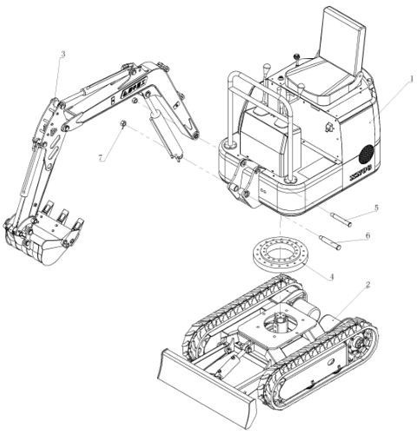

Disegno esploso dell'assemblea dell'escavatore 0.8 T
S / N | Nome | Quantità | Osservazione
1 | Montaggio telaio superiore | 1
2 | Montaggio telaio inferiore | 1
3 | Assemblea anteriore dell'attrezzatura di lavoro | 1
4 | Gruppo del cuscinetto di vuotamento | 1
5 | Albero di collegamento tra braccio e telaio superiore | 1
6 | Albero di collegamento tra braccio di sollevamento e telaio superiore | 1
7 | Manicotto del perno | 2

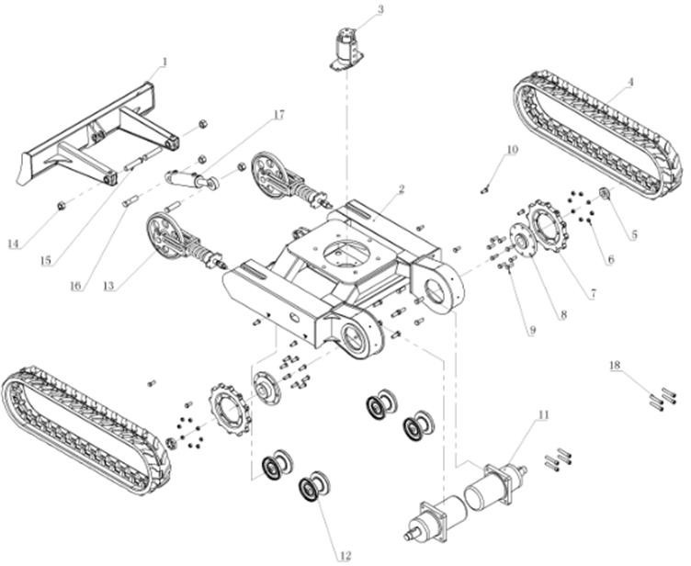

1 Telaio inferiore
S / N | Parte n. | Nome parte | Quantità | Osservazione
1 | 1.1 | Pala apripista saldata | 1
2 | 1.2 | Telaio inferiore saldato | 1
3 | 1.3 | Giunto di rotazione | 1
4 | 1.4 | Cingolato in gomma | 2
5 | 1.5 | Controdado | 2
6 | 1.6 | Dadi per pignoni | 16
7 | 1.7 | Ruota motrice | 2
8 | 1.8 | Collegamento del disco | 2
9 | 1.9 | Bulloni per pignoni | 16
10 | 1.10 | Bulloni che fissano il rullo del binario | 8
11 | 1.11 | Motore di traslazione | 2
12 | 1.12 | Rullo del binario | 4
13 | 1.13 | Montaggio della ruota dentata | 2
14 | 1.14 | Dadi a perno | 4
15 | 1.15 | Albero di collegamento della pala dozer | 2
16 | 1.16 | Albero di collegamento del cilindro | 2
17 | 1.17 | Cilindro di dozer pala | 1
18 | 1.18 | Bulloni che fissano il gruppo di rinvio | 8

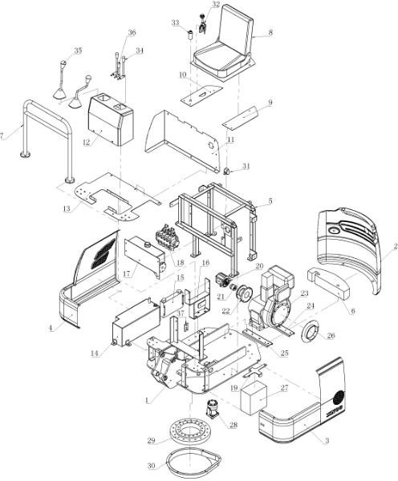

2 Montaggio telaio superiore
S / N | Parte n. | Nome parte | Quantità | Osservazione
1 | 2.1 | Telaio superiore saldato | 1
2 | 2.2 | Coperture dell'alloggiamento posteriore | 1
3 | 2.3 | Coperture dell'alloggiamento sinistro | 1
4 | 2.4 | Coperture di alloggiamento destro | 1
5 | 2.5 | Telaio di supporto interno saldato | 1
6 | 2.6 | Piatto posteriore del contrappeso | 1 set
7 | 2.7 | Poggiabraccio | 1
8 | 2.8 | Sedile e supporti | 1

2 Montaggio telaio superiore
S / N | Parte n. | Nome parte | Quantità | Osservazione
9 | 2.9 | Coperchio superiore sinistro | 1
10 | 2.10 | Coperchio superiore destro | 1
11 | 2.11 | Coperture a forma di L | 1
12 | 2.12 | Console | 1
13 | 2.13 | Pedale | 1
14 | 2.14 | Serbatoio olio idraulico | 1
15 | 2.15 | Serbatoio olio idraulico | 1
16 | 2.16 | Supporto serbatoio olio idraulico | 1
17 | 2.17 | Serbatoio diesel | 1
18 | 2.18 | Valvola a più vie | 1
19 | 2.19 | Piastra della batteria | 1
20 | 2.20 | Cilindro maestro | 1
21 | 2.21 | Accoppiatore | 1
22 | 2.22 | Disco della pompa | 1
23 | 2.23 | Motore | 1
24 | 2.24 | Base della staffa posteriore del motore | 1
25 | 2.25 | Base della staffa anteriore del motore | 1
26 | 2.26 | Coperchio di aspirazione | 1
27 | 2.27 | Batteria | 1
28 | 2.28 | Motore rotativo | 1
29 | 2.29 | Cuscinetto di vuotamento | 1
30 | 2.30 | Copertura antipolvere | 1
31 | 2.31 | Interruttore di alimentazione principale | 1
32 | 2.32 | Acceleratore manuale | 1
33 | 2.33 | Chiave di avviamento | 1
34 | 2.34 | Maniglia di traslazione | 2
35 | 2.35 | Impugnatura da lavoro | 2
36 | 2.36 | Maniglia anteriore della pala | 1
37 | 2.37 | Pallet con giunto girevole | 1

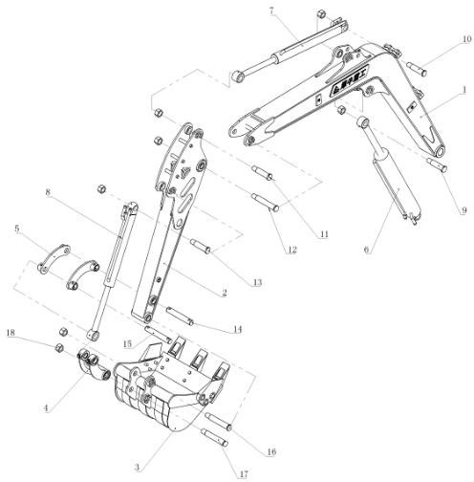

3. Attrezzatura di lavoro anteriore
S / N | Parte n. | Nome parte | Quantità | Osservazione
1 | 3.1 | Braccio di sollevamento | 1
2 | 3.2 | Braccio di scavo | 1
3 | 3.3 | Benna | 1
4 | 3.4 | Biella di collegamento | 1
5 | 3.5 | Asta di spinta | 1
6 | 3.6 | Cilindro del braccio di sollevamento | 1
7 | 3.7 | Cilindro del braccio di scavo | 1
8 | 3.8 | Cilindro della benna | 1
9 | 3.9 | Albero medio del braccio di sollevamento | 1
10 | 3.10 | Albero posteriore del cilindro del braccio di scavo | 1
11 | 3.11 | Albero anteriore del cilindro del braccio di scavo | 1
2 | 3.12 | Albero anteriore del braccio di sollevamento | 1
13 | 3.13 | Albero posteriore del cilindro della benna | 1
14 | 3.14 | Albero medio del braccio di scavo | 1
15 | 3.15 | Albero anteriore del cilindro della benna | 1
16 | 3.16 | Albero anteriore del braccio di scavo | 1
17 | 3.17 | Albero di collegamento tra la benna e la biella | 1
18 | 3.18 | Manicotto di bloccaggio dell'albero | 7

